
Departamento de Agricultura y Desarrollo Rural de Michigan

Unidades Alimentarias Transitorias Especiales y Establecimientos Alimentarios Móviles
Manual de revisión del plano

Food & Dairy Division
Michigan Department of Agriculture
and Rural Development
P.O. Box 30017
Lansing, MI 48909
(800) 292-3939

Tabla de contenidos

Página#
Introducción | Presentación de planos, Diferencias entre Unidad Alimentaria Transitoria Especial y Establecimiento Alimentario Móvil | 3
Cambios propuestos | Formulario | 6
Presentación de planos | Documentos necesarios | 7
Proceso de revisión del plano | Gráfico de procesos | 9
Definiciones | Definiciones (Las palabras definidas aparecen en cursiva en el texto) | 10
Parte 1 | Menú, alimentos y procesos alimentarios | 12
Parte 2 | Salud e higiene de los empleados | 16
Parte 3 | Superficies en contacto con alimentos | 19
Parte 4 | Suministro de agua | 23
Parte 5 | Eliminación de aguas residuales | 29
Parte 6 | Riesgos medioambientales | 31
Parte 7 | Suelos/Muros/Techos | 32
Parte 8 | Especificaciones del equipo | 34
Parte 9 | Electricidad | 37
Parte 10 | Ventilación mecánica | 39
Parte 11 | Circunstancias adicionales | 42
Parte 12 | Diagrama | 42
Agradecimientos |  | 44

Introducción

Este manual está diseñado para ayudar a lograr una mayor uniformidad en el proceso de revisión del plano, brindando asistencia técnica para el diseño de las unidades alimentarias transitorias especiales (STFU, por sus siglas en inglés) y establecimientos alimentarios móviles. El propósito de la revisión del plano es asegurar que la construcción y operación propuesta de una STFU o establecimiento alimentario móvil cumpla con la Ley Alimentaria de Michigan (FL) de 2000, en su versión modificada y el Código de Alimentos de Michigan modificado en 2009 (FC) antes de que se construya la STFU o el establecimiento alimentario móvil. Este manual debe utilizarse junto con la "Hoja de trabajo para la revisión del plano y los SOP de la Unidad Alimentaria Transitoria Especial y Móvil". Las referencias a las secciones de las hojas de trabajo se indican a lo largo de este manual. Las personas que tengan preguntas durante el proceso de revisión del plano deben llamar al Departamento Local de Salud (LHD) que llevará a cabo la revisión del plano. La información de contacto de la Agencia está disponible en:
https://www.michigan.gov/mdhhs/0,5885,7-339--96747--,00.html

La revisión del plano de Establecimientos Alimentarios Móviles y STFU es un requisito necesario para los departamentos locales de salud de Michigan.

¿Quién debe presentar los planos?

Cuando se requieran planos, éstos deberán aprobarse antes de la construcción o remodelación. Por favor, envíe su STFU o el paquete de revisión del plano de establecimiento alimentario móvil a la autoridad reguladora correspondiente. Lo ideal es que la STFU/establecimiento alimentario móvil sea revisado y autorizado por el Departamento Local de Salud del condado en el que resida o del condado en el que tenga previsto operar la mayor parte del tiempo. La agencia reguladora revisará los planos y especificaciones tan pronto como sea posible para determinar si están completos y son adecuados. La agencia reguladora dispone de hasta 30 días hábiles para revisar y aprobar los planos y especificaciones completos. La presentación de planos y especificaciones incompletos retrasará el proceso de revisión de planos y la construcción de su STFU/establecimiento alimentario móvil. Si la agencia reguladora no revisa un envío de planos y especificaciones completos en un plazo de 30 días laborables a partir de su recepción, los planos y especificaciones se considerarán completos y adecuados para la construcción. Sin embargo, la agencia reguladora sigue teniendo autoridad para exigir cambios en la STFU/establecimiento móvil de alimentación construido. Las tasas de revisión del plano varían y tendrá que ponerse en contacto con la autoridad reguladora responsable para conocer las tasas correspondientes.

Los siguientes STFU y establecimientos alimentarios móviles están obligados a presentar planos para su revisión y aprobación:

  - Unidades de construcción nuevas, alteradas, ampliamente remodeladas o reconvertidas.
  - STFU y establecimientos alimentarios móviles que tenían licencia de otro estado.
  - Los STFU o establecimientos alimentarios móviles con licencia anterior de Michigan , que hayan pasado previamente por el proceso de revisión del plano y hayan sido aprobados, pueden tener que volver a pasar por el proceso de revisión del plano cuando intenten obtener una nueva licencia o una licencia de una autoridad reguladora diferente. El requisito de pasar por el proceso de revisión del plano para los STFU o establecimientos alimentarios móviles con licencia anterior quedará a discreción de la autoridad reguladora que expida la nueva licencia.
  - Un cambio en la operación o tipo de licencia, como pasar de un establecimiento alimentario móvil a una STFU; o de un establecimiento alimentario temporal a un establecimiento alimentario móvil o a una STFU puede necesitar pasar por el proceso de revisión del plano. El requisito de pasar por el proceso de revisión del plano quedará a discreción de la autoridad reguladora que expida la licencia.

Una vez aprobados los planos y finalizada la construcción de acuerdo con los planos aprobados, deberá presentarse también una solicitud de licencia de establecimiento alimentario al organismo regulador correspondiente al menos treinta días antes de que la STFU/establecimiento alimentario móvil tenga previsto operar. El organismo regulador debe realizar una inspección antes de expedir la licencia.

Diferencias entre STFU y establecimiento alimentario móvil
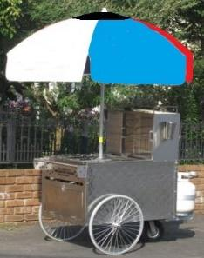
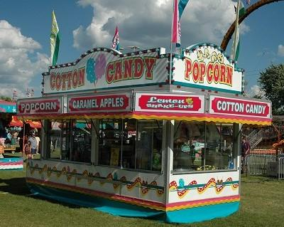
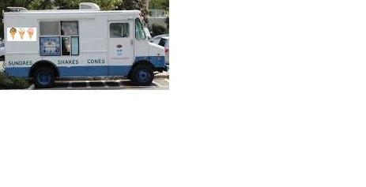
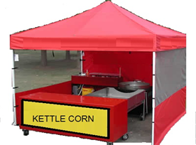
Tanto las STFU como los establecimientos alimentarios móviles son establecimientos alimentarios con licencia permanente destinados a ser transportados de un lugar a otro. Las STFU y los establecimientos alimentarios móviles pueden adoptar diversas formas físicas, entre las que se incluyen remolques completamente cerrados, carritos, vehículos, embarcaciones, tiendas de campaña u otros diseños móviles. Su licencia como STFU o establecimiento alimentario móvil de la unidad dependerá de su menú, las operaciones de alimentos previstos, y la construcción física de la unidad.

Una STFU es un establecimiento alimentario transitorio con licencia para operar en todo el estado durante cualquier número de días. La unidad está equipada y funciona de manera que no sea necesario regresar a una base de operaciones para reabastecerse o limpiarse. Las STFU pueden tener diseños variados.

El titular de una STFU con licencia deberá hacer todo lo siguiente (FL 6137):
- Mantener una copia de los procedimientos operativos estandarizados (SOP) aprobados en la unidad y disponible para su revisión.
- Operar de conformidad con los SOP aprobados por la autoridad reguladora.
- Antes de servir alimentos dentro de la jurisdicción de un Departamento Local de Salud (LHD), notifique al LHD por escrito de cada ubicación en la jurisdicción en la que se servirán alimentos y las fechas y horas de servicio. Esta notificación debe entregarse al menos 4 días laborables antes de que se sirva o prepare cualquier alimento dentro de la jurisdicción del LHD. Una copia de la notificación de "Intención de operar" está disponible en:
https://www.michigan.gov/documents/MDA_FSSS_STFUForm_65341_7.pdf
- Mientras esté en funcionamiento, solicitar y recibir 2 evaluaciones (inspecciones operativas) por año de licencia (del^{1 de} mayo al^{30 de} abril). Estas evaluaciones solicitadas deben espaciarse generalmente a lo largo de la temporada de funcionamiento. Un LHD o MDARD cobrará una tasa de 90,00 dólares por dicha evaluación. Una autoridad reguladora conserva el derecho a inspeccionar una STFU independientemente de si el titular de la licencia ha solicitado o no una evaluación. La solicitud de evaluación puede indicarse en la notificación de "Intención de explotación".
- Enviar una copia de todos los informes de evaluación pagados a la autoridad reguladora que expidió la licencia en un plazo de 30 días tras su recepción.

Si el titular de una licencia incumple con cualquiera de estos requisitos enumerados o con el Código Alimentario modificado de Michigan, se puede negar la licencia para la STFU como STFU para el siguiente
año de licencia y estas deben solicitar licencias temporales o de otro tipo para establecimientos alimentarios.

Un establecimiento alimentario móvil puede tener una estructura similar a una STFU , pero debe regresar al economato del establecimiento alimentario móvil una vez cada 24 horas. Se requiere que el economato del establecimiento alimentario móvil sea un establecimiento alimentario con licencia separada además del establecimiento alimentario móvil con licencia . Una licencia de establecimiento alimentario móvil es más adecuada para las operaciones de comida en las que la unidad transportable no está equipada para manejar toda la preparación de alimentos, almacenamiento, lavado de vajilla, etc. Un establecimiento alimentario móvil sería inspeccionado por la autoridad reguladora de la concesión de licencias con una frecuencia basada en la complejidad de la operación. Estas inspecciones no necesitan ser solicitadas por el operador del establecimiento alimentario móvil. Si el establecimiento alimentario móvil opera en una ruta regular programada, la autoridad reguladora podrá solicitar una copia de esta ruta en el momento de la concesión de la licencia y siempre que la ruta programada cambie.

Cuando el economato del establecimiento alimentario móvil vaya a ser autorizado por un operador distinto del operador del establecimiento alimentario móvil autorizado, el titular de la licencia del establecimiento alimentario móvil deberá completar un "Formulario de verificación del economato del establecimiento alimentario móvil" y facilitar una copia a las autoridades reguladoras correspondientes. Este formulario verifica que el economato del establecimiento alimentario móvil destinado a ser utilizado por el establecimiento alimentario móvil puede soportar los servicios y requisitos de mantenimiento del establecimiento alimentario móvil. Cada vez que se produzca un cambio en la ubicación del economato de un establecimiento alimentario móvil, deberá completarse y remitirse a las autoridades reguladoras competentes un nuevo "Formulario de verificación del economato de un establecimiento alimentario móvil". Puede encontrar una copia del "Formulario de economato de establecimientos alimentarios móviles" en:
https://www.michigan.gov/mdard/0,4610,7-125-50772_50775_51203---,00.html

El titular de una licencia de establecimiento alimentario móvil deberá hacer lo siguiente (FL 6135):
- Coloque el nombre y la dirección del negocio que opera un establecimiento alimentario móvil a cada lado del exterior del establecimiento alimentario móvil en letras de no menos de 3 pulgadas de alto y 3/8 de pulgada de ancho y deberán contrastar con el color de fondo del establecimiento alimentario móvil. Cuando una misma persona explote más de un establecimiento de servicios alimentarios móviles, la autoridad reguladora asignará un número a cada establecimiento alimentario móvil.
- Una copia de cualquier limitación adjunta a la licencia de un establecimiento de servicio alimentario móvil deberá llevarse en el establecimiento de servicios alimentarios móviles en todo momento.
- Si un establecimiento alimentario móvil opera en una ruta programada regularmente, la autoridad reguladora podrá exigir al titular de la licencia que proporcione una copia del horario de la ruta cuando se apruebe la licencia y cada vez que se modifique el horario de la ruta.
- La autoridad reguladora o el operador, en presencia de la autoridad reguladora, colocarán 2 pegatinas proporcionadas por la autoridad reguladora en el establecimiento alimentario móvil en el momento en que se expida la licencia. Las pegatinas se colocarán de forma visible a cada lado del establecimiento alimentario móvil para que sean visibles cuando esté en tránsito y mientras atienda al público.

La Ley Alimentaria (FL) y el Código Alimentario de Michigan modificado por la FDA 2009 (FC), que se adopta por referencia y forma parte de la Ley Alimentaria, se utiliza como referencia para completar esta guía. Para consultar la Ley Alimentaria y el Código Alimentario y otras fichas informativas, visite:
http://www.michigan.gov/mdard/0,4610,7-125-50772_45851_61711---,00.html
Puede llamar al 800-292-3939 para solicitar ejemplares sueltos gratuitos.
Hoja de sugerencias
Manual de revisión del plano móvil/STFU

Todos los usuarios (por ejemplo, operadores de servicios alimentarios, arquitectos, ingenieros y reguladores, etc.) agradecerán cualquier sugerencia de modificación de este manual de revisión de planos. Los documentos se revisan periódicamente en función de las necesidades. Gracias por tomarse el tiempo de presentar sus ideas.

Nombre: __________________________________ Teléfono: ___________________

Fax: ________________ Correo electrónico: _______________________________________

Dirección: __________________________________________________________

Ciudad, Estado, Código postal: __________________________________________________

Envíe los cambios sugeridos a:
Plan Review Specialist
Food Service Program
Food & Dairy Division
Michigan Department of Agriculture and Rural Development
PO Box 30017
Lansing, MI. 48909

Para sugerir cambios, indique la ubicación específica de la sección en el documento. Puede enumerar sus sugerencias a continuación o adjuntar hojas aparte. Por favor, sea específico y claro.

____________________________________________________________________________________

____________________________________________________________________________________

____________________________________________________________________________________

____________________________________________________________________________________

____________________________________________________________________________________

____________________________________________________________________________________

____________________________________________________________________________________

____________________________________________________________________________________

____________________________________________________________________________________

____________________________________________________________________________________

____________________________________________________________________________________

____________________________________________________________________________________

Instrucciones para la presentación de planos

¡Felicitaciones! Propone construir un establecimiento alimentario móvil en Michigan. La agencia reguladora responsable de llevar a cabo la revisión del plano depende de las operaciones alimentarias de la STFU/establecimiento alimentario móvil.
- La mayoría de las STFU/establecimientos alimentarios móviles tienen licencia y están regulados por los LHD, mientras que algunos están regulados por el MDARD. Se recomienda ponerse en contacto en primer lugar con el LHD del condado en el que vive o del condado en el que tiene intención de operar la mayor parte del tiempo para discutir qué agencia sería responsable de llevar a cabo la revisión del plano.

Todos los elementos que figuran a continuación deben completarse y compilarse en un único paquete; de lo contrario, la revisión del plano puede retrasarse, ya que la autoridad reguladora solicita material adicional. Los documentos que figuran a continuación en cursiva pueden consultarse en https://www.michigan.gov/mdard/0,4610,7-125-50772_50775_51203---,00.html o ponerse en contacto con el LHD para solicitar copias.

- Solicitud de revisión del plano STFU/móvil completa y tasas de revisión del plano aplicables
- Es obligatoria la revisión del plano de STFU/establecimiento alimentario móvil que lleva a cabo el LHD. Las tasas de revisión del plano del LHD varían según la jurisdicción. Póngase en contacto con el LHD que llevará a cabo la revisión del plano para conocer las tasas aplicables.
- Si la revisión del plano de la STFU/establecimiento alimentario móvil la va a realizar el MDARD, póngase en contacto con el MDARD para conocer las tarifas aplicables llamando al 1-800-292-3939.

- Hoja de trabajo de revisión del plano de la STFU/móvil y procedimientos operativos estandarizados completos
- El documento Hoja de trabajo de revisión del plano de la STFU/establecimiento alimentario móvil y procedimientos operativos estandarizados se utiliza para proporcionar los detalles de construcción de la STFU/establecimiento alimentario móvil, así como los procedimientos operativos estandarizados (SOP) de la unidad.

- Menú completo
- Presentar un menú previsto que incluya toda la comida y bebida que ofrecerá el establecimiento alimentario móvil.

- Documentación para gestores certificados
- La mayoría de los establecimientos alimentarios están obligados a emplear al menos a un (1) gestor certificado a tiempo completo que esté certificado conforme al programa de certificación acreditado por el Instituto Nacional Estadounidense de Estándares (ANSI, por sus siglas en inglés) (Ley Alimentaria 2000, en su versión modificada, §289.2129). La documentación que acredite este requisito deberá presentarse antes de la apertura.

- Un juego completo de planos a escala (1/4" por pie es una escala normal y fácil de leer) que muestren:
- Plano de disposición del equipo propuesto con todos los elementos identificados con precisión.
- Plano mecánico (por ejemplo, sistemas de ventilación de la cocina: incluyendo campana, conducto y extractores).
- Plano de fontanería (por ejemplo, lavamanos, fregadero de preparación de alimentos, fregaderos de lavado de vajilla, lavavajillas, calentador de agua, tuberías de agua caliente y fría, desagües de alcantarillado, desagües de suelo/fregaderos, depósitos de agua dulce y aguas residuales para unidades móviles).
- Plano de iluminación, indicando las luminarias y el tipo de protección, en su caso.

- Especificaciones del equipo
- Incluir hoja de "corte" de las especificaciones del fabricante para cada equipo. La información mínima necesaria es la siguiente
  - Tipo, fabricante, número de modelo, capacidad de rendimiento, dimensiones.
  - Cómo se instalará el equipo (por ejemplo, sobre patas o ruedas, conexiones de servicios fijas o flexibles)
  - Indique si el equipo es nuevo o usado y si está certificado o clasificado para saneamiento por un programa de certificación acreditado por el Instituto Nacional Estadounidense de Estándares (ANSI) (por ejemplo, NSF, ETL, UL, etc.).
  - Procedimientos operativos estandarizados de saneamiento (SSOP, por sus siglas en inglés): Incluya todas las instrucciones de limpieza y mantenimiento disponibles para los equipos de procesamiento, corte y triturado de alimentos.

PROCESO DE REVISIÓN DEL PLANO DEL ESTABLECIMIENTO ALIMENTARIO

*La agencia reguladora tiene autoridad para emitir una orden para paralizar las obras cuando éstas comiencen antes de que se aprueben los planos.

Definición
Las palabras definidas aparecen en cursiva en el texto del documento

Por equipo alimentario aceptable se entiende el equipo alimentario que se considera conforme con las disposiciones del Código Alimentario, como el equipo certificado o clasificado en materia de saneamiento por un programa de certificación acreditado por el Instituto Nacional Estadounidense de Estándares (ANSI, por sus siglas en inglés). Se considera que estos equipos cumplen las Partes 4-1 y 4-2 del Código Alimentario.

El término "certificado" se utiliza cuando un equipo alimentario ha sido evaluado con arreglo a una norma propia de una organización. El término "clasificado" se utiliza cuando una organización evalúa un equipo alimentario en función de una norma elaborada por otra organización.

Aprobado significa aceptable para la autoridad reguladora sobre la base de una determinación de conformidad con los principios, prácticas y normas generalmente reconocidos que protegen la salud pública.

Medios fáciles de limpiar :
- Característica de una superficie que:
  - Permite eliminar eficazmente la suciedad con los métodos de limpieza habituales;
  - Depende del material, diseño, construcción e instalación de la superficie; y
  - Varía en función de la probabilidad de que la superficie introduzca agentes patógenos o toxigénicos u otros contaminantes en los alimentos, en función de la ubicación, la finalidad y el uso aprobados de la superficie.
- "Fácilmente limpiable" incluye una aplicación escalonada de los criterios que califican la superficie como fácilmente limpiable, tal y como se especifica en el punto 1 de esta definición, a diferentes situaciones en las que se requieren diversos grados de limpiabilidad, tales como:
  - La idoneidad del acero inoxidable para una superficie de preparación de alimentos frente a la falta de necesidad de que el acero inoxidable se utilice para suelos o para mesas destinadas para que coman los consumidores; o
  - La necesidad de un grado diferente de facilidad de limpieza para un accesorio utilitario en la cocina que para un accesorio decorativo en el área para comer de los consumidores.

Establecimiento alimentario: establecimiento en el que se procesan, envasan, enlatan, conservan, congelan, fabrican, almacenan, preparan, sirven, venden o ponen a la venta alimentos. Un establecimiento alimentario incluye, entre otros, un procesador de alimentos, un almacén de alimentos, un establecimiento de servicios alimentarios y una tienda de comestibles al por menor. Establecimiento alimentario no incluye ninguno de los siguientes:
- Una organización benéfica, religiosa, de fraternidad u otra organización sin ánimo de lucro que organice una venta de productos horneados preparados en casa o que sirva únicamente comida preparada en casa en relación con sus reuniones o como parte de un acto para recaudar fondos.
- Una operación de alimentos para pacientes hospitalizados situada en un centro de salud o agencia sujeta a licencia en virtud del artículo 17 del código de salud pública, MCL 333.20101 a 333.22260.
- Un lugar donde se sirve alimentos situado en una prisión, cárcel, instituto psiquiátrico estatal, pensión, casa de fraternidad o hermandad, convento u otra instalación en la que la instalación sea la residencia principal de los ocupantes y el lugar que sirve alimentos se limita a servir comidas a los ocupantes como parte de su régimen de vida.

Por establecimiento de servicios alimentarios se entiende un restaurante, cafetería, café, cafetería de comida rápida, luncheonette, asador, salón de té, tienda de sándwiches, dispensador de refrescos, taberna, bar, salón de cócteles, club nocturno, restaurante donde se sirve al cliente en un automóvil, establecimiento de alimentación industrial, organización privada que sirve al público, salón de alquiler, cocina de catering, tienda de charcutería, teatro, economato o lugar similar fijo o móvil en el que se preparan alimentos o bebidas para el consumo directo a través del servicio en las instalaciones o en otro lugar, y cualquier otro establecimiento alimentario u operación donde se sirvan o proporcionen alimentos al público. El establecimiento de servicios alimentarios no incluye ninguno de los siguientes:
- Un motel que sólo sirve desayunos continentales.
- Alojamiento y desayuno que dispone de 10 o menos habitaciones de alquiler.
- Un bed and breakfast que tenga más de 10 habitaciones de alquiler, si sólo sirve desayunos continentales.
- Una organización de cuidado infantil regulada por 1973 PA 116, MCL 722.111 a 722.128, a menos que el establecimiento esté llevando a cabo una operación considerada por el director como un establecimiento de servicios de alimentos.

Establecimiento alimentario móvil: establecimiento alimentario que opera desde un vehículo, incluida una embarcación, que regresa a un economato de establecimiento alimentario móvil para su revisión y mantenimiento al menos una vez cada 24 horas.

Por economato de establecimiento alimentario móvil se entiende una operación capaz de dar servicio a un establecimiento alimentario móvil.

Por alimentos listos para el consumo se entienden aquellos que son comestibles sin lavar, cocinar ni preparación adicional. Esto incluye, entre otros, alimentos crudos de origen animal que han sido cocinados; frutas y verduras crudas que han sido lavadas, se les ha quitado la corteza, la cáscara, la cascarilla o la cáscara, y/o han sido cocinadas para mantenerlas calientes; todo el control de tiempo/temperatura para alimentos de seguridad que han sido cocinados y enfriados; y productos horneados. Para más aclaraciones sobre la definición, véase el Código Alimentario modificado de Michigan

Unidad Alimentaria Transitoria Especial (STFU): establecimiento alimentario temporal autorizado para operar en todo el Estado sin los límites de 14 días o establecimiento alimentario móvil que no está obligado a volver a un economato.

Establecimiento alimentario temporal: establecimiento alimentario que funciona en una ubicación fija durante un periodo temporal no superior a 14 días consecutivos.

Control de tiempo/temperatura para la seguridad de los alimentos: TCS (anteriormente llamado alimento potencialmente peligroso) significa un alimento que requiere control de tiempo/temperatura por seguridad (TCS ) para limitar el crecimiento de microorganismos patógenos o la formación de toxinas. Para la definición completa, véase el Código Alimentario modificado de Michigan
- La comida de TCS incluye:
  - Alimentos de origen animal crudos o sometidos a tratamiento térmico; alimentos de origen vegetal sometidos a tratamiento térmico o consistentes en semillas crudas germinadas, melones cortados, verduras de hoja verde cortadas, tomates cortados o mezclas de tomates cortados que no hayan sido modificados de forma que no favorezcan la proliferación de microorganismos patógenos o la formación de toxinas, o mezclas de ajo en aceite que no hayan sido modificadas de forma que no favorezcan la proliferación de microorganismos patógenos o la formación de toxinas; y
  - Salvo lo especificado en el subapartado (2)(d) de esta definición, un alimento que debido a la interacción de sus valores A_{W} y pH se designa como Evaluación de Producto Requerida (PA) en la Tabla A o B del Código Alimentario modificado de Michigan.

Por lavado de vajilla se entiende la limpieza y desinfección de los utensilios y de las superficies de los equipos que entran en contacto con los alimentos.

Parte 1
Menú, alimentos y procesos alimentarios
El menú de una STFU/establecimiento alimentario móvil es una parte integral del proceso de revisión del plano. El menú o un listado de todos los alimentos y bebidas que se ofrecerán en una STFU/establecimiento alimentario móvil debe presentarse a la autoridad reguladora como parte del paquete de revisión del plano. El menú determina los requisitos de espacio y equipamiento necesarios para la preparación y el servicio seguros de los alimentos propuestos, con el fin de prevenir enfermedades transmitidas por los alimentos.
Al revisar el menú, es importante identificar aquellos procesos alimentarios de naturaleza compleja que pueden crear un mayor riesgo de contaminación y de enfermedades transmitidas por los alimentos. La STFU/establecimiento alimentario móvil debe estar diseñado para soportar los procesos alimentarios previstos y reducir el riesgo de contaminación. Los procesos alimentarios complejos pueden incluir, entre otros, los siguientes:
- Montaje o mezcla de varios ingredientes
- Control de tiempo y temperatura para alimentos seguros (TCS)
- Alimentos que se prepararán o conservarán durante varias horas antes del servicio
- Alimentos que requieren refrigeración y recalentamiento
- Procesamiento en varios pasos (pasando por la zona de peligro de temperatura, 135˚F - 41˚F más de una vez).

Deberá revisarse el origen y la cantidad de los alimentos que se van a servir, así como las operaciones de preparación y postpreparación. Es imperativo tener conocimiento de esta información para poder realizar una evaluación adecuada de la construcción de la STFU/establecimiento alimentario móvil para determinar si la construcción y el equipamiento propuestos soportarán el menú propuesto.
Los STFU/establecimientos alimentarios móviles deben construirse con el equipo y el espacio adecuados (por ejemplo, equipo de conservación en frío/caliente, superficies de preparación de alimentos, lavado de vajilla, estación(es) de lavado de manos, almacenamiento en seco, etc.) para apoyar los procesos alimentarios previstos para ese STFU/establecimiento alimentario móvil. La ubicación y el espaciado de los equipos también son importantes para evitar la contaminación de los alimentos y facilitar la limpieza de la STFU/establecimiento alimentario móvil. Normalmente, cuanto más complejos son los procesos alimentarios que tienen lugar dentro de la STFU/establecimiento alimentario móvil, mayores son las necesidades físicas de construcción, equipamiento y espaciado.

Ayuda para la hoja de trabajo de la STFU y los establecimientos alimentarios móviles
Pregunta nº 1 de la Hoja de trabajo |  | Código Alimentario  & Ley Alimentaria | Guía
Punto A | Menú | FC 8-201.12 | - Enumere todos los alimentos, incluidas las bebidas, que se servirán en la STFU/establecimiento alimentario móvil. Esta lista debe presentarse para determinar los procesos y el tipo de funcionamiento que debe admitir la unidad.
Punto  B | Fuente de alimentación | FC 3-2 | - Enumere las fuentes de todos los alimentos. Los alimentos deben proceder de fuentes que cumplan la ley. Los alimentos preparados en casa o las comidas caseras no son fuentes permitidas.
Punto C | Almacenamiento | FC 3-501.16,  3-305.11,  3-305.12,  3-307.11,  4-301.11,  6-202.111 | - Indique cómo se almacenarán los alimentos durante el funcionamiento de la STFU/establecimiento alimentario móvil.  - Los alimentos TCS deben almacenarse en unidades de conservación refrigeradas o calientes de capacidad suficiente para garantizar que estos alimentos se mantengan a temperaturas conformes.  - Los alimentos deben almacenarse de forma que se evite su contaminación.  - Deben preverse estanterías, mesas y/o contenedores adecuados para evitar que los alimentos se almacenen en el suelo/piso. La ubicación del espacio de almacenamiento/equipamiento debe indicarse en los planos de distribución de la unidad.  - Durante los periodos de inactividad, los alimentos no pueden almacenarse en un domicilio particular ni en ninguna otra instalación sin licencia. Las STFU deben almacenar los alimentos en la unidad o en un establecimiento alimentario autorizado. Los establecimientos alimentarios móviles deben almacenar los alimentos en la unidad o en el economato del establecimiento alimentario móvil autorizado.
Punto D | Transporte de alimentos | FC 3-501.16,  3-305.11,  3-305.12,  3-307.11 | - Describa cómo se mantendrán los alimentos a las temperaturas adecuadas y/o cómo se protegerán de la contaminación durante su transporte. Esto incluye los alimentos transportados desde el proveedor de alimentos o el economato hasta la STFU/establecimiento alimentario móvil, así como la forma en que se transportan los alimentos dentro de la STFU/establecimiento alimentario móvil mientras la unidad viaja al lugar del evento alimentario.  - Cuando se transportan alimentos TCS, deben mantenerse a temperaturas de conservación en frío o en caliente adecuadas. Deben utilizarse neveras, contenedores Cambro u otros equipos aislantes cuando los alimentos estén en tránsito para garantizar que las temperaturas de los alimentos cumplen las normas.  - Los alimentos no incluidos en el TCS, como los productos secos, deben protegerse para evitar su contaminación durante el transporte. Artículos como armarios o contenedores son elementos potenciales para almacenar y proteger los alimentos no TCS.
Punto E | Descongelación | FC 3-501.13 | - Identifique todos los alimentos TCS congelados que deben descongelarse antes de su uso y marque qué método de descongelación se utilizará para cada alimento.  - No se permite descongelar los alimentos TCS congelados a temperatura ambiente (por ejemplo, colocándolos en la encimera para descongelarlos).
Punto F | Contacto con la mano desnuda | FC 3-301.11 | - No se permite el contacto de las manos desnudas con alimentos listos para el consumo.  - Marque los métodos (barreras) utilizados por esta operación para evitar el contacto de las manos desnudas con los alimentos listos para el consumo (por ejemplo, uso de guantes, utensilios, papel de charcutería u otros medios eficaces).
Punto G | Prevención de la contaminación cruzada | FC 3-302.11, 304.12, 4-602.11 | - Los alimentos deben prepararse y almacenarse de manera que se evite la contaminación cruzada. Los métodos para evitar la contaminación cruzada incluyen, entre otros:  - Almacenar los alimentos listos para el consumo, los alimentos cocinados y los productos lejos de los alimentos de origen animal crudos.  - Separar la carne cruda de vacuno, pescado, cordero, cerdo y aves de corral entre sí, a menos que se mezclen intencionadamente durante la preparación.  - Almacenar los productos crudos y sin lavar lejos de los productos lavados y otros alimentos listos para el consumo.  - Utilizar utensilios (por ejemplo, espátulas, pinzas, cuchillos, etc.) y superficies de preparación (por ejemplo, tablas de cortar) distintos para preparar alimentos crudos y alimentos listos para el consumo.  - Almacenar adecuadamente los utensilios en uso y limpiarlos con la frecuencia requerida.  - Indique cómo se protegerán los alimentos (listos para el consumo, productos animales crudos, productos lavados, productos sin lavar) de la contaminación cruzada durante el almacenamiento y la preparación. Considere qué equipos y superficies de preparación se necesitarán para evitar la contaminación cruzada. Un espacio y/o equipo inadecuados pueden limitar los tipos de productos alimenticios (por ejemplo, alimentos crudos de origen animal, productos agrícolas sin lavar) que pueden utilizarse en la STFU/establecimiento alimentario móvil.
Punto H | Cocción | FC 3-401.11, 3-603.11, 4-301.11, FL 6149 | - Diversos alimentos, especialmente los de origen animal crudos, deben cocinarse a una temperatura específica para que su consumo sea seguro. A continuación, se indican las temperaturas mínimas de cocción para los alimentos enumerados.  Cocinar Temperatura Alimentos  165°F Aves de corral; baluts; pescado, carne, pasta, aves o ratites rellenos; rellenos que contengan pescado, carne, aves o ratites; y alimentos crudos de origen animal cocinados en microondas.  155°F Ratites; carnes ablandadas o inyectadas mecánicamente; pescado, carne o animales de caza criados comercialmente triturados; y huevos crudos, excepto los que se rompen y preparan en respuesta a un pedido de servicio inmediato de un consumidor (véase más abajo).  145°F Huevos crudos que se rompen y preparan en respuesta a un pedido del consumidor y que se servirán inmediatamente; pescado; y carne (incluidos los animales de caza criados comercialmente).  135°F Frutas y verduras cocidas para conservarlas calientes.  Tiempo y temperatura según lo especificado en FC 3-401.11(B) Asados enteros de carne de vacuno, carne curada, cordero, cerdo y cerdo curado.  *A excepción de los asados de carne entera, los alimentos enumerados deben mantenerse a estas temperaturas indicadas durante al menos 15 segundos.  - Si se van a servir alimentos de origen animal crudos o poco cocinados (por ejemplo, hamburguesas, huevos), deberá facilitarse una advertencia al consumidor. Póngase en contacto con su autoridad reguladora para que le ayude a elaborar su aviso al consumidor.  - En la hoja de trabajo, enumere los alimentos que se van a cocinar, el equipo (por ejemplo, parrilla, freidora, cocina, etc.) utilizado para cocinar ese alimento y la temperatura interna de cocción de ese alimento. La ubicación de los equipos de cocción debe indicarse en los planos de distribución de la unidad. Incluya cómo piensa controlar los alimentos para asegurarse de que alcanzan las temperaturas de cocción adecuadas.
Punto I | Refrigeración | FC 3-501.14, 3-501.15, 4-301.11 | - Los alimentos TCS cocinados deberán enfriarse en un plazo de 2 horas de 135°F a 70°F; y en un plazo total de 6 horas de 135°F a 41°F o menos.  - Los alimentos TCS preparados a partir de ingredientes a temperatura ambiente (por ejemplo, ensalada de patatas) deberán enfriarse en un plazo de 4 horas a 41°F o menos.  - Para enfriar los alimentos en estos plazos, deben utilizarse métodos de enfriamiento rápido. Estos métodos incluyen, entre otros  - Colocar los alimentos en cazuelas poco profundas;  - Cubrir los alimentos sin apretar o dejarlos al descubierto para ayudar a que se enfríen más rápidamente cuando se coloquen en equipos de conservación en frío;  - Separar los alimentos en porciones más pequeñas o finas;  - Utilización de equipos de refrigeración rápido (por ejemplo, paleta de hielo, enfriador rápido);  - Remover los alimentos en un recipiente colocado en un baño de agua helada;  - Añadir hielo como ingrediente;  - Utilizar recipientes que faciliten la transferencia de calor (por ejemplo, recipientes de metal en lugar de plástico; o  - Otros métodos eficaces.  - Debido al limitado espacio y equipamiento disponible en las STFU/establecimientos alimentarios móviles, puede que no sea posible enfriar los alimentos. Consulte a su autoridad reguladora si tiene previsto enfriar alimentos en la STFU/establecimiento alimentario móvil.  - Enumere en la hoja de trabajo los alimentos que pretende enfriar, el método de enfriamiento que utilizará y los plazos en los que enfriará los alimentos. Incluya cómo controlará los alimentos para determinar si se enfrían dentro de los tiempos y temperaturas requeridos.
Punto J | Recalentamiento para conservación en caliente | FC 3-403.11, 4-301.11 | - Los alimentos TCS que se cocinen, enfríen y recalienten para conservarlos calientes se recalentarán de modo que todas las partes del alimento alcancen una temperatura de al menos 165°F durante 15 segundos.  - Los alimentos TCS que se recalientan en un microondas para mantenerlos calientes deben recalentarse a una temperatura de al menos 165 °F y los alimentos deben girarse o removerse, taparse y dejarse reposar tapados durante 2 minutos después de recalentarse.  - Los alimentos listos para el consumo tomados de un envase comercialmente procesado y herméticamente cerrado, o de un envase intacto de una planta de procesamiento de alimentos , deben calentarse a una temperatura de al menos 135°F para su conservación en caliente. Este requisito de temperatura también se aplica si se utiliza un microondas para recalentar este alimento transformado comercialmente a partir de un envase intacto.  - Todo recalentamiento para conservación en caliente debe hacerse rápidamente y no superar las 2 horas.  - En la hoja de trabajo, enumere todos los alimentos que vaya a recalentar para mantenerlos calientes; si las porciones recalentadas serán individuales o a granel; el equipo (por ejemplo, parrilla, horno, microondas, etc.) utilizado para recalentar; la temperatura a la que se recalentarán los alimentos y el tiempo que tardarán en recalentarse. La ubicación del equipo de recalentamiento debe indicarse en los planos de distribución de la unidad. Incluya cómo piensa controlar los alimentos para determinar si se recalientan a la temperatura adecuada dentro de los plazos necesarios.
Punto K | Conservación en caliente | FC 3-501.16, 4-301.11 | - Los alimentos TCS que se conservan calientes durante el servicio deben mantenerse a una temperatura mínima de 135°F después de alcanzar las temperaturas adecuadas de cocción interna o recalentamiento.  - En la hoja de trabajo, enumere los alimentos que se conservarán calientes y el tipo de equipo (por ejemplo, mesa de vapor, pocillos de sopa, etc.) que se utilizará para ello. La ubicación del equipo de conservación en caliente debe indicarse en los planos de distribución de la unidad. Indique cómo piensa controlar los alimentos conservados en caliente para asegurarse de que se mantienen a la temperatura requerida .
Punto L | Conservación en frío | FC 3-501.16, 4-301.11 | - Los alimentos TCS conservados en frío deben mantenerse a una temperatura de 41°F o menos.  - En la hoja de trabajo, enumere los alimentos que se mantendrán fríos y el tipo de equipo (refrigeración mecánica, neveras con hielo, etc.) que se utilizará para este fin. Debe haber suficiente espacio de conservación en frío para las operaciones previstas. La ubicación de los equipos de conservación en frío debe indicarse en los planos de distribución de la unidad. Incluya cómo piensa controlar los alimentos conservados en frío para asegurarse de que están a la temperatura de conservación en frío requerida.  - Si se prevé utilizar neveras con hielo para conservar en frío alimentos TCS, consulte a su autoridad reguladora. Este método de conservación en frío puede no ser adecuado en función de las operaciones que se proponga realizar.
Punto M | Tiempo a solas como control | FC 3-501.19 | - En circunstancias específicas y limitadas, se puede utilizar el tiempo en lugar de la temperatura para controlar el crecimiento bacteriano en los alimentos que son TCS (por ejemplo, dejando los alimentos TCS a temperatura ambiente). Se recomienda una lectura cuidadosa del artículo pertinente del Código Alimentario 3-501.19 y la discusión con la autoridad reguladora antes de hacer una propuesta de utilizar el tiempo como control. Debe preparar con antelación un procedimiento operativo estandarizado para cada alimento en el que se proponga el tiempo como control, desarrollar un sistema de seguimiento/monitorización del tiempo que el alimento está fuera de temperatura y enumerar las acciones a realizar cuando el alimento alcanza su límite de tiempo y/o temperatura.  - En la hoja de trabajo:  - Enumere los alimentos TCS destinados a mantenerse fuera del control de temperatura.  - Describa cuánto tiempo se mantendrán fuera de control de temperatura los alimentos TCS enumerados y cómo se marcarán estos alimentos para hacer un seguimiento del tiempo.  - Describa qué medidas se tomarán cuando se haya agotado el plazo.
Punto N | Marcado de la fecha | FC 3-501.17, 3-501.18 | - El marcado de la fecha de determinados alimentos es obligatorio para prevenir las enfermedades de transmisión alimentaria por Listeria monocytogenes. Los alimentos que deben llevar la fecha marcada son:  - TCS;  - Listo para el consumo ; y  - Conservados en refrigeración durante más de 24 horas antes de su venta o servicio.  - Estos alimentos deben marcarse con la fecha en el momento de su preparación o, si se reciben preparados comercialmente, al abrir el envase. La fecha preimpresa del fabricante en los productos preparados comercialmente no es una fecha marcada.  - La marca de la fecha (por ejemplo, fechas de calendario, días de la semana, marcas codificadas por colores, etc.) indicará un período de tiempo no superior a 7 días a partir del día de preparación o apertura del envase comercial. El día de preparación o apertura del envase comercial se considera día 1.  - Algunos alimentos TCS listos para el consumo están exentos del marcado de la fecha. Estos alimentos se enumeran en el artículo 3-501.17(F) del Código Alimentario.  - En la hoja de trabajo, enumere los alimentos o grupos de alimentos (por ejemplo, charcutería) que requerirán un marcado de fecha y describa el método de marcado de fecha que se utilizará junto con el número máximo de días entre la preparación/apertura y el desecho.
*FC = Código alimentario modificado de Michigan. *FL = Ley alimentaria
Para consultar el código alimentario, la ley alimentaria y otras hojas informativas, visite: http://www.michigan.gov/mdard/0,4610,7-125-50772_45851_61711---,00.html o llame al 800-292-3939 para solicitar ejemplares sueltos gratuitos.

PARTE 2
SALUD E HIGIENE DE LOS TRABAJADORES

La salud y la higiene de los empleados son factores importantes para prevenir las enfermedades transmitidas por los alimentos. Los empleados deben seguir unas prácticas sanitarias e higiénicas adecuadas para evitar la contaminación de los alimentos. La salud e higiene de los empleados abarca: prácticas higiénicas, lavado de manos e informes sanitarios.

Prácticas de higiene
- Asegurarse de que los empleados siguen las prácticas higiénicas adecuadas, que incluyen, entre otras, las siguientes
  - Trabajar con ropa exterior limpia
  - Llevar el pelo bien sujeto
  - No consumir productos del tabaco en zonas alimentarias
  - No comer en las zonas de comida
  - Beber sólo de recipientes cerrados en las zonas de comidas
  - Cubrir cortes/heridas:
    - En manos o muñecas con una cubierta impermeable, como un dedil para dedos, y se lleva un guante de un solo uso sobre la cubierta impermeable,
    - En las partes expuestas de los brazos con una cubierta impermeable, y
    - En otras partes del cuerpo con un vendaje seco, duradero y ajustado.
  - No llevar esmalte de uñas a menos que esté cubierto por un guante de un solo uso y mantener las uñas cortadas y limpias.
  - No llevar joyas en las manos ni en las muñecas, excepto un anillo sencillo, como una alianza de boda.
  - No trabajar con alimentos expuestos, equipos limpios, utensilios y mantelería y artículos de servicio único expuestos si el empleado experimenta estornudos persistentes, tos o secreción nasal.
- Los empleados deben ser conscientes de su responsabilidad de seguir prácticas higiénicas adecuadas y cumplir los requisitos del Código Alimentario.

Lavado de manos
- Un lavado de manos adecuado reduce el número de patógenos que pueden transmitirse a los alimentos. Para conseguir un lavado de manos adecuado, hay que tener en cuenta lo siguiente:
  - Método para lavarse las manos
    - Los empleados se limpiarán las manos y las partes expuestas de los brazos durante al menos 20 segundos, en un lavamanos designado que esté equipado con jabón y dispositivos para secarse las manos.
    - El lavado de manos se realizará en el siguiente orden:
      - Enjuagar bajo el grifo de agua tibia;
      - Aplicar compuesto de limpieza (jabón);
      - Frotar enérgicamente durante al menos 10 a 15 segundos prestando atención a
eliminar la suciedad de debajo de las uñas;
      - Enjuagar a fondo bajo un chorro de agua tibia limpia; y
      - Inmediatamente después del procedimiento de limpieza, secar a fondo con un
método aprobado de secado de manos (por ejemplo, toallas de papel de un solo uso).
  - Cuándo lavarse las manos
    - Los empleados se limpiarán las manos y las partes expuestas de
los brazos inmediatamente antes de empezar a preparar los alimentos (incluido el trabajo con
alimentos expuestos, equipos y utensilios limpios y artículos de un solo servicio sin envasar)
y:
      - Después de tocar partes desnudas del cuerpo humano que no sean las manos limpias y las partes limpias y expuestas de los brazos;
      - Después de usar el baño;
      - Después de cuidar o manipular animales de servicio o animales acuáticos;
      - Después de toser, estornudar, utilizar un pañuelo de papel o desechable, consumir tabaco, comer o beber;
      - Después de manipular equipos o utensilios sucios;
      - Durante la preparación de los alimentos, tantas veces como sea necesario para eliminar la suciedad y la contaminación y evitar la contaminación cruzada al cambiar de tarea;
      - Al pasar de trabajar con alimentos crudos a trabajar con alimentos listos para el consumo;
      - Antes de ponerse los guantes para trabajar con alimentos; y
      - Después de realizar otras actividades que contaminen las manos.
  - Disponibilidad de estaciones de lavado de manos
    - Al menos una estación de lavado de manos debe estar convenientemente ubicada como parte de la STFU/establecimiento alimentario móvil. En función del tamaño y la complejidad del establecimiento, puede ser necesario instalar estaciones de lavado de manos adicionales.
    - Las estaciones de lavado de manos serán fácilmente accesibles y no podrán utilizarse para fines distintos del lavado de manos. Los fregaderos utilizados para la preparación de alimentos, el lavado de equipos o utensilios, o el servicio (fregaderos para mopas) no se utilizarán para lavarse las manos.
    - Cada estación de lavado de manos deberá poder suministrar agua a una temperatura de al menos 100˚F. Deberá indicar en los planos que presente cómo piensa suministrar esta agua caliente para la estación de lavado de manos, incluso si se propone una estación de lavado de manos temporal o portátil.
Barrera entre la estación de lavado de manos y la zona de lavado de vajilla.

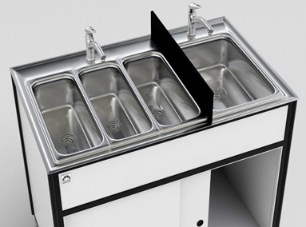
    - Las salpicaduras procedentes del uso de una estación de lavado de manos no deben contaminar los alimentos, las superficies en contacto con los alimentos, el equipo limpio ni los utensilios. Es posible que se necesite un deflector o barrera lavable si el lavamanos está situado junto a una zona de preparación de alimentos, almacenamiento de utensilios o equipos, o superficie de contacto con alimentos y si el espacio entre el lavamanos y los alimentos, la preparación de alimentos, las superficies de contacto con alimentos y los utensilios y equipos limpios no proporciona una protección adecuada.
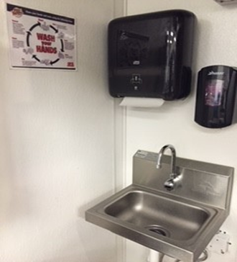
    - Las estaciones de lavado de manos deben estar provistos de jabón de manos, métodos aprobados para secarse las manos (por ejemplo, toallas de papel) y una señal o cartel visible que notifique a los empleados que deben lavarse las manos.
Señal de lavado de manos
.

Método de secado de manos

Jabón de manos

    - Las estaciones de lavado de manos se construirán de modo que puedan limpiarse fácilmente, y el diseño general y la configuración del lavamanos podrán variar en función del funcionamiento de la STFU/establecimiento alimentario móvil. Cada estación de lavado de manos debe disponer de agua que cumpla los criterios de potabilidad. Las aguas residuales procedentes del lavado de manos deben recogerse adecuadamente y eliminarse de forma apropiada. Consulte con la autoridad reguladora sobre el tipo más apropiado de estaciones de lavado de manos para su STFU/establecimiento alimentario móvil.
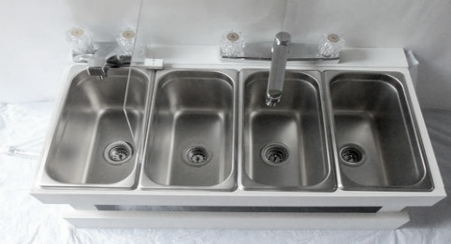
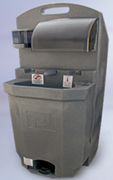
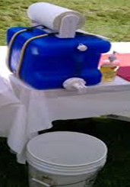
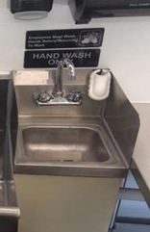

Estación de lavado de manos temporal
Estación
Estación de lavado de manos fijo de 3 compartimentos
Estación de lavado de manos autónomo fijo

Estación de lavado de manos portátil

Salud de los trabajadores
- Los trabajadores deben comunicar información sobre su salud y sus actividades en relación con
enfermedades transmisibles a través de los alimentos. Los empleados deben conocer y notificar
síntomas y enfermedades específicos, tal como se indica en el Código Alimentario.
- Dependiendo del síntoma/enfermedad reportado, se deben tomar las medidas apropiadas con respecto a restringir o excluir a ese empleado de las actividades alimentarias como lo requiere el Código Alimentario. También puede ser necesario notificarlo a la autoridad reguladora.
- Los empleados con síntomas/enfermedades notificables no volverán a las actividades alimentarias hasta que cumplan los requisitos de reincorporación establecidos en el Código Alimentario.
- Para obtener más información sobre los síntomas y las enfermedades que deben notificarse, las medidas que deben tomarse y el momento en que un empleado puede reincorporarse a las actividades alimentarias, póngase en contacto con su autoridad reguladora y consulte los artículos 2-201.11, 2-201.12 y 2-201.13 del Código Alimentario.
- Puede encontrar un cartel educativo en el que se describen los requisitos sanitarios para los empleados en:
https://www.michigan.gov/documents/mda/MDA_FdEmplFBIGuidePoster_255329_7.pdf

Ayuda para la hoja de trabajo de la STFU y los establecimientos alimentarios móviles
Pregunta nº 2 de la  Hoja de trabajo |  | Código Alimentario  & Ley Alimentaria | Guía
Punto A | Prácticas de higiene | FC 2-201.11(e), 2-302.11, 2-303.11, 2-304.11, 2-401.11, 2-401.12, 2-402.11 | - En la hoja de trabajo, ponga sus iniciales en cada línea indicando que los empleados seguirán las prácticas de higiene adecuadas, tal como exige el Código Alimentario.
Punto B | Lavado de manos | FC 2-301.12, 2-301.14, 2-301.15, 5-202.11, 5-202.12, 5-203.11, 5-204.11, 6-301.11, 6-301.12, 6-301.13, 6-301.14 | - En la hoja de trabajo describa lo siguiente:  - Cómo se lavarán las manos los empleados.  - Cuándo se lavarán las manos los empleados.  - Número de estaciones de lavado de manos y descripción de los mismos, incluido el suministro de agua caliente .  - La ubicación de las estaciones de lavado de manos debe indicarse en los planos de distribución de la unidad.
Punto C | Salud de los trabajadores | FC 2-201.11, 2-201.12, 2-201.13 | - En la hoja de trabajo, describa cómo se informará a los empleados de los requisitos de notificación sanitaria y escriba sus iniciales para indicar que se cumplen los requisitos descritos. Consulte a su autoridad reguladora para obtener ayuda en relación con la salud de los empleados.
*FC = Código alimentario modificado de Michigan. *FL = Ley alimentaria
Para consultar el código alimentario, la ley alimentaria y otras hojas informativas, visite: http://www.michigan.gov/mdard/0,4610,7-125-50772_45851_61711---,00.html o llame al 800-292-3939 para solicitar ejemplares sueltos gratuitos.

PARTE 3
SUPERFICIES EN CONTACTO CON ALIMENTOS

- El lavado de vajilla consiste en la limpieza y desinfección de las superficies que entran en contacto con los alimentos (por ejemplo, utensilios, recipientes, tablas de cortar, mesas, equipos, etc.).
  - La limpieza es la eliminación de alimentos, suciedad y otros tipos de residuos de una superficie mediante el uso de detergentes (agentes limpiadores que eliminan los restos de comida).
  - La higienización es el paso que se produce sólo después de limpiar y enjuagar la superficie en contacto con los alimentos. Es la aplicación de agua caliente o productos químicos para reducir la cantidad de microorganismos que provocan enfermedades en una superficie en contacto con alimentos. La mayoría de las STFU/establecimientos alimentarios móviles utilizan un producto químico para desinfectar. Si planea utilizar agua caliente para la desinfección, consulte primero con su autoridad reguladora, ya que puede haber limitaciones para el uso de desinfección de agua caliente en una STFU/establecimiento alimentario móvil.
    - Entre los productos químicos que se utilizan habitualmente para desinfectar se incluyen entre otros:
      - Cloro (por ejemplo, lejía: debe estar registrado y aprobado por la EPA como desinfectante)
      - Amonio cuaternario (Quat)
      - Yodo
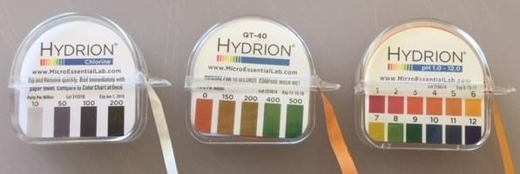
      - Ácidos
    - Cuando se utilice un desinfectante químico, se debe utilizar un método adecuado (por ejemplo, tiras reactivas) para medir/comprobar la concentración del desinfectante químico durante el lavado de vajilla. La concentración del desinfectante debe ser la especificada en la etiqueta del fabricante.
Tiras reactivas para cloro, quat y desinfectantes ácidos

- La acción de lavar la vajilla implica generalmente los siguientes pasos:
- Raspar los restos de comida de la superficie en contacto con los alimentos a un triturador o contenedor de basura;
- Lavar la superficie en contacto con los alimentos con agua caliente y jabón;
- Enjuagar con agua limpia la superficie en contacto con los alimentos;
- Desinfectar la superficie en contacto con los alimentos sumergiéndola en una solución química desinfectante aprobada; y a continuación
- Secar al aire de la superficie en contacto con los alimentos

- En el lavado de vajilla se suele utilizar uno de estos tres métodos.
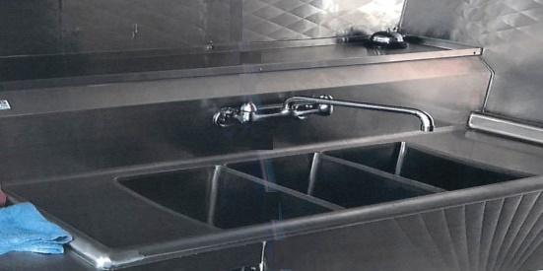
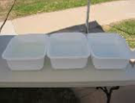
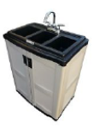
  - Lavado manual de vajilla: se trata del uso de compartimentos o cubetas en los que se sumerge la superficie que entra en contacto con los alimentos (por ejemplo, pinzas, cuchillos, espátulas, etc.) para lavarla, enjuagarla y desinfectarla. Si se va a utilizar el lavado manual de vajilla en la STFU/establecimiento alimentario móvil, entonces debe indicar en sus planos de distribución la ubicación de estos compartimentos/lavabos y su tamaño. Los compartimentos/lavabos deben estar construidos con materiales homologados y diseñados para poder limpiarse fácilmente. También deben ser lo suficientemente grandes como para sumergir completamente el utensilio o la pieza de equipo más grande que se vaya a limpiar y desinfectar con este método. Además, debe haber espacio suficiente para guardarlos utensilios sucios antes de limpiarlos y para que se sequen al aire después de desinfectarlos. Este espacio de almacenamiento puede consistir en escurridores, estanterías o mesas. La ubicación de este espacio de almacenamiento para artículos sucios y secado al aire debe indicarse en los planos de distribución de la unidad.
Instalación fija de 3 compartimentos con escurridores
Escurreplatos para guardar la suciedad y secar al aire los utensilios
Estructura de
3 compartimentos temporarios
Estructura portátil de 3 compartimentos

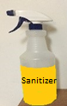
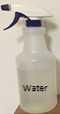
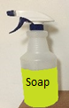
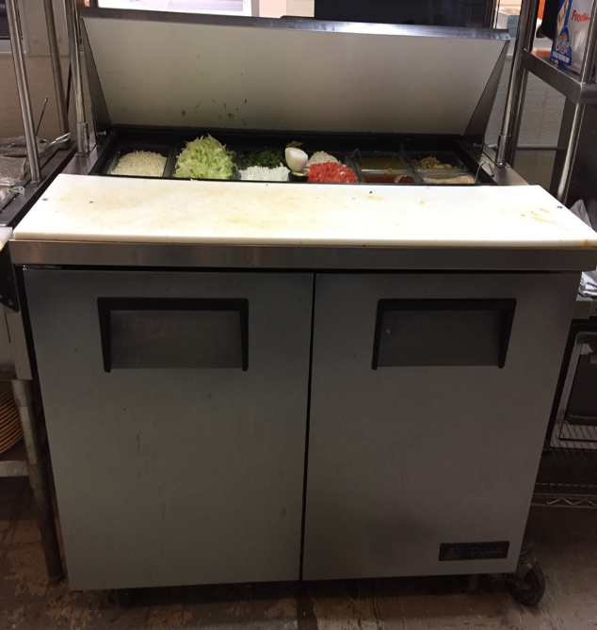
  - Lavado de vajilla en el lugar: es el lavado de las superficies de los equipos que entran en contacto con los alimentos (cortadora de carne, batidora de pie, tablas de cortar grandes, fregaderos de preparación de alimentos, etc.) y de la vajilla que no caben en un compartimento/lavabo para su limpieza y desinfección. En cambio, el lavado de vajilla se realiza limpiando, enjuagando y desinfectando en el lugar donde se encuentra el equipo. Esto se consigue utilizando recipientes/botellas de spray independientes de compuesto de limpieza, agua de enjuague y desinfectante y aplicando estas sustancias a las superficies del equipo que entran en contacto con los alimentos en el orden adecuado de lavado de vajilla. Si está previsto el lavado de vajilla en el lugar para la STFU/establecimiento alimentario móvil deberá indicarse en los planos presentados.
3.Desinfectante

2. Enjuagar
1.Lavar
Botellas de spray utilizadas para sustituir a lavar, enjuagar y desinfectar
La tabla de cortar es grande y debe limpiarse y desinfectarse en el lugar

  - Limpieza en el lugar (CIP)- Este método de lavado de vajilla consiste en la limpieza y desinfección de las superficies de los equipos que entran en contacto con los alimentos mediante la circulación o el flujo de una solución limpiadora, agua de enjuague y solución desinfectante sobre las superficies de los equipos por medios mecánicos a través de un sistema de tuberías. Este tipo de lavado de vajilla se utiliza a menudo en las máquinas de postres congelados. Si un equipo propuesto debe limpiarse y desinfectarse mediante un método CIP, deberá indicarse en los planos presentados.

- Frecuencia de lavado de vajilla
  - Los utensilios y las superficies de los equipos que entran en contacto con los alimentos deben lavarse con la frecuencia adecuada. La frecuencia de lavado de vajilla depende del tipo de alimento que se encuentre en contacto con la superficie y de si ésta se utiliza continuamente. A continuación, se indican los requisitos de frecuencia de lavado de vajilla de las superficies en contacto con los alimentos:
    - Antes de cada uso con un tipo diferente de alimento animal crudo como ternera, pescado, cordero, cerdo o aves de corral;
    - Cada vez se pasa de trabajar con alimentos crudos a trabajar con alimentos listos para el consumo;
    - Entre usos con frutas y verduras crudas y con alimentos TCS;
    - Antes de utilizar o guardar un medidor de temperatura de alimentos;
    - En cualquier momento de la operación en que pueda haberse producido contaminación;
    - Las superficies en contacto con alimentos que estén en uso continuo y que entren en contacto con alimentos TCS deben limpiarse y desinfectarse al menos cada 4 horas;
    - Se limpiarán las superficies que entren en contacto con alimentos que no sean TCS:
      - En cualquier momento en que pueda haberse producido una contaminación;
      - Al menos cada 24 horas para los dispensadores de té helado y los utensilios de autoservicio de los consumidores, como pinzas, cucharas o cucharones;
      - Antes de reponer el equipo y los utensilios de autoservicio de los consumidores, como los dispensadores de condimentos y los recipientes expositores; y
      - En equipos como depósitos de hielo y boquillas dispensadoras de bebidas y componentes cerrados de equipos como máquinas de hacer hielo, tanques de almacenamiento de aceite de cocina y línea de distribución, líneas o tubos dispensadores de bebidas y jarabes, molinillos de café en grano y equipos expendedores de agua.
        - Con la frecuencia especificada por el fabricante, o
        - En ausencia de especificaciones del fabricante, con la frecuencia necesaria para evitar la acumulación de tierra o moho.

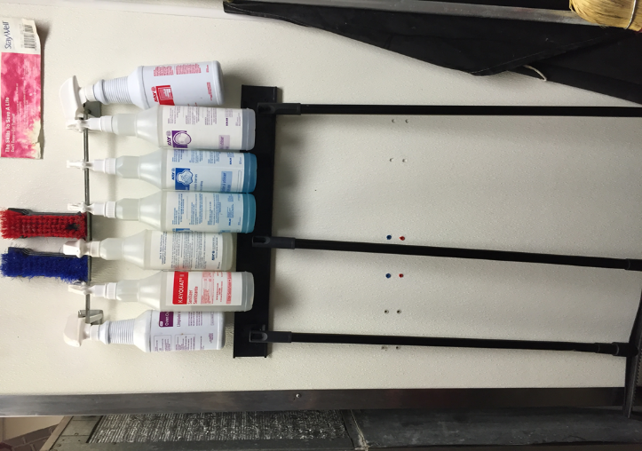
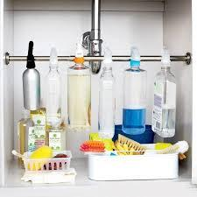
- Almacenamiento de productos químicos (materiales venenosos o tóxicos)
  - Los productos químicos (detergentes, desengrasantes, desinfectantes, etc.) suelen ser necesarios en el funcionamiento de una STFU/establecimiento alimentario móvil. Si los productos químicos se manipulan o almacenan incorrectamente, pueden contaminar los alimentos o las superficies que entran en contacto con ellos. Los productos químicos almacenados en las STFU/establecimientos alimentarios móviles:
Estante de almacenamiento designado alejado de alimentos/equipos/utensilios
Productos químicos almacenados
debajo del fregadero
    - Serán únicamente los productos químicos necesarios para el funcionamiento y mantenimiento de la STFU/establecimiento alimentario móvil:
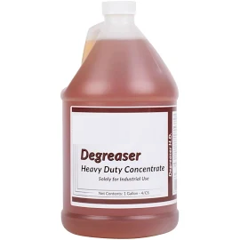
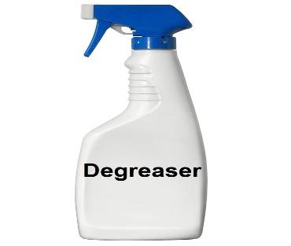
    - Se almacenan de forma que no puedan contaminar los alimentos, el equipo, los utensilios, la ropa de cama y los artículos de un solo uso. Esto se consigue creando un espacio de almacenamiento (por ejemplo, un espacio debajo del equipo o un estante/armario designado para el almacenamiento de productos químicos) en la unidad, de modo que los productos químicos se encuentren debajo de estos elementos.
    - Los recipientes a granel (por ejemplo, el contenedor del fabricante) de productos químicos deben llevar una etiqueta legible del fabricante. Si los productos químicos se trasladan a un recipiente regular (por ejemplo, una botella de spray) desde el recipiente a granel, este recipiente debe etiquetarse con el nombre común del producto químico.
Recipiente regular con etiqueta
Botella de suministro con etiqueta del fabricante

Ayuda para la hoja de trabajo de la STFU y los establecimientos alimentarios móviles
Pregunta nº 3 de la  Hoja de trabajo |  | Código Alimentario  & Ley Alimentaria | Guía
Punto A | Lavado de vajilla y preparación de las superficies de cocción | FC 4-301.12, 4-301.13, 4-501.111, 4-501.114, 4-602.11, 4-602.12, 4-602.13, 4-603.14, 4-603.16, 4-702.11, 4-703.11, 4-901.11 | - En la hoja de trabajo, describa:  - Cómo se lavarán toda la vajilla y las superficies de los equipos en contacto con los alimentos.  - Indique si este lavado de vajilla se realizará en cubetas/compartimentos, si será limpieza en el lugar o CIP.  - Indique la frecuencia de limpieza de los utensilios y de las superficies de los equipos que entran en contacto con los alimentos.  - Describa el desinfectante que se va a utilizar y enumere la concentración especificada en la etiqueta del fabricante de dicho desinfectante.  - Indique que se suministrarán tiras reactivas para el desinfectante.
Punto B | Almacenamiento de productos químicos | FC 7-101.11, 7-102.11, 7-201.11 | - En la hoja de trabajo, describa cómo se almacenarán los productos químicos en la STFU / establecimiento alimentario móvil para que no contaminen los alimentos, el equipo, los utensilios, la ropa de cama y los artículos de un solo uso.  - Si se ha previsto un armario o estantería independiente para el almacenamiento de productos químicos, dicho armario o estantería deberá identificarse en los planos de distribución de la unidad como zona de almacenamiento de productos químicos.
*FC = Código alimentario modificado de Michigan. *FL = Ley alimentaria
Para consultar el código alimentario, la ley alimentaria y otras hojas informativas, visite: http://www.michigan.gov/mdard/0,4610,7-125-50772_45851_61711---,00.html o llame al 800-292-3939 para solicitar ejemplares sueltos gratuitos.

PARTE 4
SUMINISTRO DE AGUA

Fuente
El agua utilizada para la STFU/establecimiento alimentario móvil debe proceder de una fuente autorizada. Entre las fuentes aprobadas figuran:
- Sistema público de agua;
- Agua embotellada comercial; o
- Sistema de agua no público regulado (por ejemplo, un pozo) que se construye, mantiene y explota de acuerdo con la ley.
  - Póngase en contacto con su autoridad reguladora para obtener información adicional sobre los sistemas de agua no públicos y su uso para su unidad.

El agua suministrada para la STFU/establecimiento alimentario móvil debe tener capacidad suficiente para satisfacer las demandas de agua de la unidad (por ejemplo, lavado de manos, lavado de vajilla, preparación de alimentos, etc.).
Puerto de inspección con brida hacia arriba ½" y equipado con una tapa
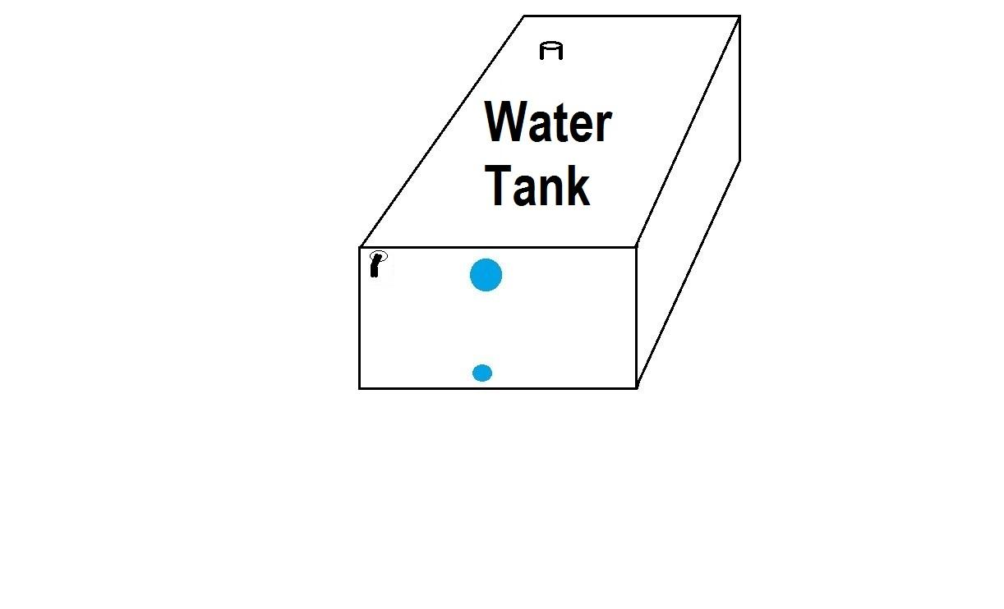
Tanque de almacenamiento de suministro de agua y mangueras asociadas
- Los tanques de almacenamiento de agua potable deben:
  - Estar fabricados con materiales seguros, resistentes a la corrosión, no absorbentes y con un acabado de superficie lisa y fácil de limpiar;
Tener ventilación del depósito hacia abajo con malla n.º 16 o filtro protector
  - Estar cerrados desde la entrada de llenado hasta la salida de descarga y estar inclinado hacia una salida que permita el drenaje completo del tanque;
Entrada: ¾" o menos
  - La entrada del depósito se colocará de forma que esté protegida de contaminantes tales como vertidos de residuos, polvo de la carretera, aceite o grasa;
Estar inclinados para drenar a la salida
Salida
  - La entrada del tanque:
    - Será de tres cuartos de pulgada de diámetro interior o menos; y
    - Estará provista de una conexión de manguera de un tamaño o tipo que impida su uso para cualquier otro servicio.
  - Si está previsto, el respiradero del depósito de agua terminará en dirección descendente y se cubrirá con:
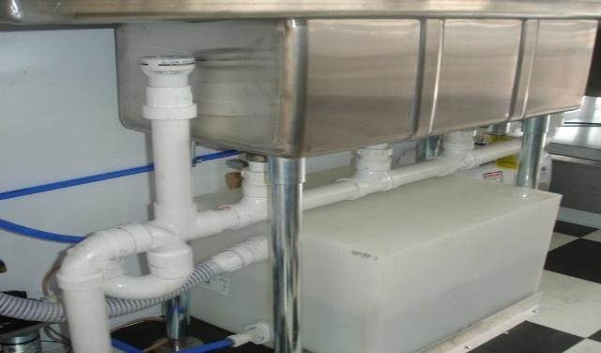
    - Una pantalla de malla n.º 16 o equivalente cuando el respiradero esté en una zona protegida; o
    - Un filtro protector cuando la rejilla de ventilación se encuentra en una zona que no está protegida de la suciedad y los residuos arrastrados por el viento.
Salida
Entrada
  - En caso de que exista, deberá haber un puerto de acceso para la inspección y limpieza del depósito:
    - En la parte superior del tanque;
    - Con brida hacia arriba al menos 1/2" pulgada; y
Depósito de agua bajo el fregadero de 3 compartimentos en la unidad
    - Estar equipado con un conjunto de cubierta que:
      - Esté provisto de una junta y un dispositivo para fijar la tapa en su sitio; y
      - Tenga brida para solapar la abertura y con pendiente para drenar.
  - El tamaño del tanque de almacenamiento de agua depende de las operaciones y del equipo que utiliza el agua (por ejemplo, lavamanos, 3 compartimentos, dispensadores de bebidas, etc.) de la STFU/establecimiento alimentario móvil. Se recomienda disponer de un depósito de agua con una capacidad mínima de 5 galones para lavarse las manos y una capacidad adicional para llenar el resto de fregaderos (por ejemplo, lavavajilla) hasta el 75% de su capacidad. Póngase en contacto con las autoridades reguladoras, ya que pueden facilitarle orientaciones adicionales sobre el tamaño adecuado del depósito de almacenamiento de agua.
  - Si se utiliza un depósito de almacenamiento de agua, deberá indicarse su ubicación en los planos de distribución de la unidad.

- Las mangueras utilizadas para transportar agua potable desde un depósito de agua deben:
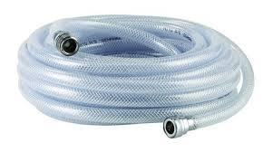
  - Ser fabricadas con materiales seguros (aptos para uso alimentario), duraderos, resistentes a la corrosión y no absorbentes;
  - Ser resistentes a picaduras, astillado, arrasado, rayado, rayado, deformación y descomposición;
  - Estar acabadas con una superficie interior lisa; y
  - Estar claramente identificadas en cuanto a su uso si no están fijadas permanentemente.

- Tanto el tanque de almacenamiento de suministro de agua como las mangueras deben:
  - Disponer de racores de entrada y salida que, cuando no se utilicen, estén protegidos mediante una tapa o dispositivo que sea:
    - Una gorra y una cadena de sujeción;
    - Armario cerrado;
    - Tubo de almacenamiento cerrado; u
    - Otra cubierta o dispositivo de protección homologado
  - Estar lavados y desinfectados antes de ser puestos en servicio, después de su construcción, reparación, modificación y períodos de no uso.
  - No se utilizarán para fines distintos del transporte de agua potable.

Prevención de reflujo: líneas de suministro de agua
Las conexiones cruzadas son cualquier conexión o arreglo físico entre dos sistemas de tuberías que, de otro modo, estarían separados, uno de los cuales contiene agua potable (por ejemplo, un sistema/depósito de suministro de agua) y otro que contiene agua no potable, es decir, agua de seguridad desconocida o cuestionable. Como resultado de la conexión cruzada existe la posibilidad de que el flujo de un sistema al otro, con la dirección del flujo dependiendo de la diferencia de presión entre los dos sistemas. Cuando existe una conexión cruzada, se crea la posibilidad de reflujo que puede introducir contaminantes en la línea de agua potable. Lo ideal es no tener conexiones cruzadas, pero en determinadas situaciones son inevitables. Cuando una instalación de equipos requiera una conexión cruzada, deberá protegerse adecuadamente con un método de prevención del reflujo aceptable para eliminar cualquier posibilidad de flujo inverso hacia el suministro de agua potable. Una conexión cruzada no protegida pone en peligro la salud y la seguridad de las personas y puede contaminar los alimentos o bebidas que utilicen agua procedente de ese sistema. Existen dos tipos de conexiones cruzadas:

- Conexión directa: una conexión cruzada que está sujeta tanto a contrapresión como a contrasifonaje.
- Conexión indirecta: una conexión cruzada que sólo está sujeta a contrasifonaje.

El reflujo es una inversión del flujo de agua en sentido contrario al esperado o previsto. La inversión del flujo no es deseable. Sin embargo, un sistema debidamente protegido puede seguir siendo seguro. Existen dos tipos de reflujo:

- Contrapresión: se produce cuando ambos sistemas (suministro de agua potable y no potable) están bajo presión. El reflujo se produce cuando el sistema no potable tiene mayor presión que el sistema/depósito de suministro de agua potable. Este diferencial de presión empuja posibles contaminantes del sistema no potable al suministro/depósito de agua potable. Las causas principales son:
  - Expansión térmica del agua (caldera)
  - Alta presión generada por las bombas aguas abajo (por ejemplo, bombas de carbonatación)
  - Elevación

- Contrasifonaje: se produce cuando la presión en el sistema/depósito de suministro de agua potable cae por debajo de la presión atmosférica y se extrae o desvía agua del sistema no potable al sistema/depósito de suministro de agua potable. Las causas principales son:
  - Los tramos de tubería subdimensionados pueden crear un efecto aspirador en la zona restringida.
  - Una rotura o reparación en una línea de suministro puede crear un vacío (ya que la gravedad drena el agua) en las partes elevadas del sistema por encima de la zona afectada.
  - Una extracción de gran cantidad de agua, como la extinción de incendios o el lavado de la tubería principal, puede crear un vacío. Es más probable que la retirada cree una presión negativa más fuerte en la parte más elevada del sistema. Esto puede ocurrir si su STFU /establecimiento alimentario móvil no tiene un sistema de agua autónomo a bordo y depende de una conexión directa a una red pública de agua para el suministro de agua.

El reflujo del sistema no potable al sistema/depósito de suministro de agua potable puede evitarse por medios físicos o mecánicos:

- La prevención física del reflujo consiste en la instalación de un espacio de aire. El espacio de aire es el método más aconsejable de prevención del reflujo. Es sencillo, económico, no mecánico, a prueba de fallas y puede utilizarse para aplicaciones potenciales de contrapresión y contrasifonaje. Un espacio de aire es el espacio de aire vertical sin obstrucciones que separa el extremo de una línea de suministro y el borde a nivel de inundación de un recipiente. El recipiente puede ser un fregadero, una cafetera, un hervidor de vapor, un cazo, etc. El espacio de aire debe ser el mayor de los dos: un mínimo de 1 pulgada o dos veces el diámetro de la tubería de suministro.
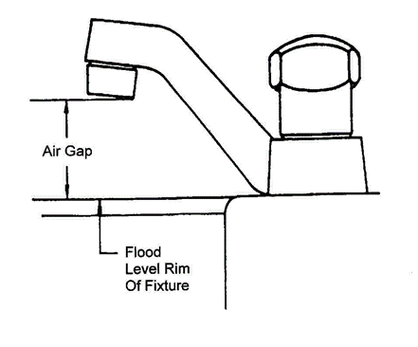
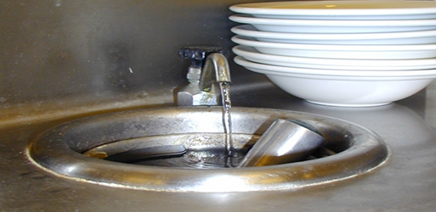
Un espacio de aire entre la línea de suministro de agua y el borde de inundación del receptáculo

- La prevención mecánica del reflujo consiste en la instalación de un conjunto/dispositivo de reflujo. El tipo de dispositivo mecánico antirretorno necesario debe ser apropiado para el grado de peligro y la aplicación específica (prevención contra el posible contrasifonaje, contrapresión o ambos). El dispositivo antirretorno estará situado de forma que pueda ser revisado y mantenido. Todos los dispositivos de prevención del reflujo deben construirse y utilizarse de acuerdo con las normas de la Sociedad Americana de Ingenieros Sanitarios (ASSE). Los dispositivos de prevención del reflujo deben instalarse de acuerdo con las especificaciones de su fabricante. El nivel de peligro es un factor a tener en cuenta a la hora de seleccionar el dispositivo adecuado.
  - Las situaciones de peligro alto se producen cuando puede introducirse una contaminación potencial en el sistema de agua potable. La contaminación es una alteración de la calidad del agua potable que crea un peligro real para la salud pública por envenenamiento o propagación de enfermedades por aguas residuales, fluidos industriales o residuos. Algunos ejemplos de contaminantes son los pesticidas, los productos químicos y los microorganismos infecciosos.

  - Las situaciones de peligro bajo se producen cuando puede introducirse contaminación potencial en el sistema de agua potable. La contaminación es una alteración de la calidad del agua potable en un grado que no crea un peligro para la salud pública, pero que afecta de forma adversa e irrazonable a la calidad estética de dicha agua potable para su uso. Ejemplos de contaminantes son la turbidez, los alimentos, las bebidas y los colorantes alimentarios.

  - Tipos de conjuntos/dispositivos mecánicos de prevención del reflujo y uso:
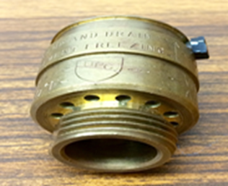
    - Interruptor de vacío de manguera (ASSE 1011)
      - Puede instalarse en el extremo del grifo de una manguera (grifo de alféizar, desagüe de caldera, etc.) o en cualquier lugar donde pueda conectarse una manguera.
      - Las válvulas de cierre deben estar situadas aguas arriba del interruptor de vacío, sin válvulas de cierre aguas abajo que puedan someterlo a una presión constante.
      - Las válvulas de cierre con muelle deben retirarse cuando la manguera no esté en uso activo.
      - Aprobado sólo para peligros altos y bajos, presión no continua y protección contra el contrasifonaje.

    - Interruptor de vacío atmosférico (ASSE 1001)
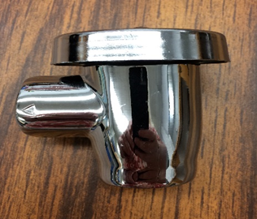
      - Un interruptor de vacío atmosférico funciona como un interruptor de vacío de manguera y se encuentra normalmente en fregaderos para mopas, boquillas de spray, lavavajillas, áreas donde se puede conectar una manguera.
      - Debe instalarse verticalmente y elevarse al menos 15 cm por encima de la fuente de contaminación más alta aguas abajo de la unidad.
      - Las válvulas de cierre deben estar situadas aguas arriba de la unidad, sin válvulas de cierre aguas abajo que puedan someterla a una presión constante.
      - Aprobado sólo para peligros altos y bajos, presión no continua y protección contra el contrasifonaje.

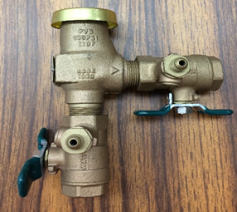
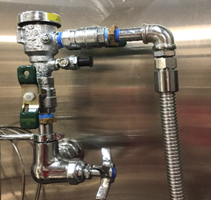
    - Interruptor de vacío a presión (ASSE 1020 y ASSE 1056)
      - El interruptor de vacío a presión es como el interruptor de vacío atmosférico, salvo que se puede probar su funcionamiento y puede estar bajo presión constante.
      - Debe instalarse de acuerdo con las instrucciones del fabricante en referencia a la entrada o accesorio elevado más alto en su lado aguas abajo. El dispositivo debe estar situado de forma que sea accesible para su comprobación y servicio.
      - El dispositivo puede estar bajo presión constante y puede tener válvulas de cierre situadas aguas arriba y aguas abajo del dispositivo.
      - Aprobado sólo para riesgos altos y bajos, presión continua y protección contra el contrasifonaje.

    - Válvula de doble retención con respiradero atmosférico intermedias (ASSE 1012 y ASSE 1022)
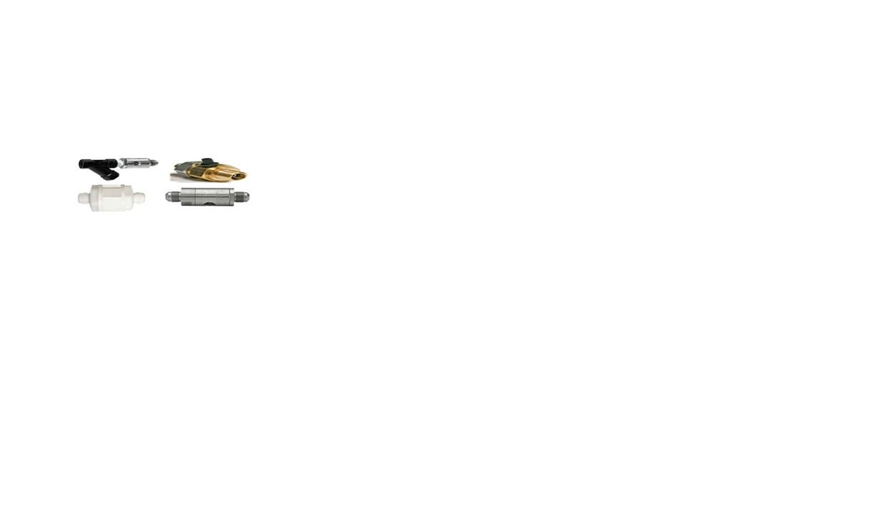
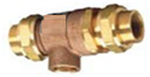

ASSE 1012
ASSE 1022

      - Las válvulas de doble retención con respiradero se instalan en las líneas de suministro de agua a los equipos de servicio de comidas, en los que no hay un alto riesgo presente, para garantizar que el agua con gas, las partículas de alimentos, las bebidas, etc. no entren en el suministro/tanque de agua potable.
      - En las tuberías de agua conectadas a un carbonatador debe utilizarse un desconector construido según las normas ASSE 1022.
      - El artículo 5-203.14 del FC establece que debe instalarse un tamiz de malla n.º 100 en el lado aguas arriba del dispositivo ASSE 1022 cuando se instala en una línea de agua que va a un carbonatador. Esto protege el aparato de las partículas presentes en el suministro de agua. El tamiz de malla n.º 100 puede colocarse con el dispositivo ASSE 1022, dentro de la bomba carbonatadora, o como un accesorio como el que se muestra en la próxima página (la "Y" negra es el tamiz añadido para este ASSE 1022).

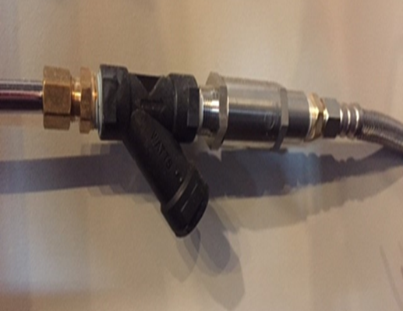
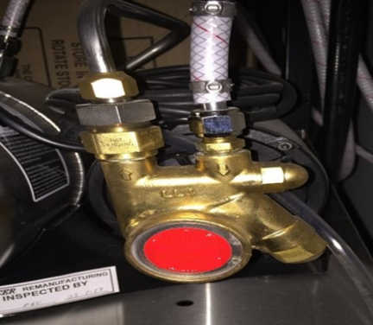

ASSE 1022

Pantalla

      - Las válvulas de cierre pueden estar situadas aguas arriba y aguas abajo de este dispositivo.
      - Si la válvula de alivio está conectado a un desagüe, la tubería debe tener un espacio de aire en el desagüe.
      - Aprobado sólo para peligros bajo, presión continua y protección contra la contrapresión y el contrasifonaje.

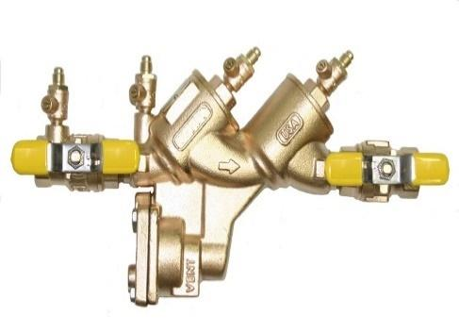
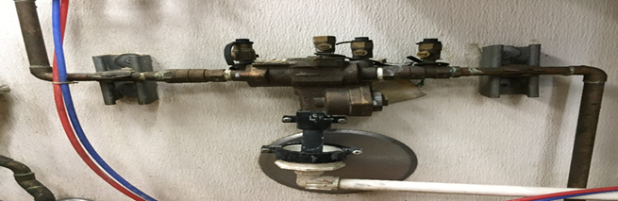
    - Montaje de prevención del reflujo de la zona de presión reducida (RPZ) (ASSE 1013)

      - Un RPZ proporciona la máxima protección, aparte de un espacio de aire, tanto contra el contrasifonaje como contra la contrapresión.
      - La unidad debe ser accesible para su comprobación y mantenimiento.
      - Este dispositivo puede estar bajo presión constante y puede tener válvulas de cierre situadas aguas arriba y aguas abajo del dispositivo.
      - Puede instalarse más abajo que la fuente potencial de contaminación. Consulte las instrucciones de instalación del fabricante.
      - Si la válvula de alivio está conectado a un desagüe, la tubería debe tener un espacio de aire en el desagüe.
      - Aprobado para peligros altos y bajos, presión continua y protección contra la contrapresión y el contrasifonaje.

Trabaje con su autoridad reguladora en relación con qué dispositivo de prevención de reflujo, si es necesario, es el más adecuado para el equipo dentro de su unidad. Es aconsejable trabajar con/buscar orientación del regulador de fontanería de su zona o de un fontanero autorizado/registrado para determinar qué tipo de dispositivo de prevención de reflujo es el más adecuado para el equipo dentro de su STFU/establecimiento alimentario móvil .

Conexión pública de agua
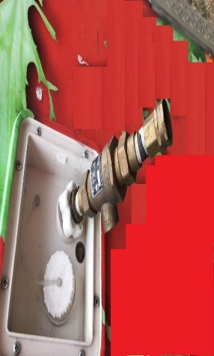
Si se utiliza una manguera de suministro de agua para conectar su STFU/establecimiento alimentario móvil a un sistema público de suministro de agua, puede ser necesaria una prevención de reflujo adicional en el punto de conexión para proteger el suministro público de agua de una posible contaminación procedente de la STFU/establecimiento alimentario móvil. Consulte a su autoridad reguladora sobre los métodos adecuados para la protección del suministro público de agua.
Desconector instalado en el exterior de la unidad para la conexión de la línea pública de agua

NOTA: Es responsabilidad del operador de la STFU/establecimiento alimentario móvil verificar con la jurisdicción local en la que estará operando con respecto a los requisitos adicionales de prevención de reflujo que pueden ser requeridos más allá del Código Alimentario modificado de Michigan y la Ley Alimentaria.

Ayuda para la hoja de trabajo de la STFU y los establecimientos alimentarios móviles
Pregunta nº 4 de la  Hoja de trabajo |  | Código Alimentario  & Ley Alimentaria | Guía
Punto A | Fuente y almacenamiento de agua | FC 5-101.11, 5-102.11, 5-103.11, 5-104.11, 5-104.12, 5-301.11, 5-302.11, 5-302.12, 5-302.14, 5-302.15, 5-302.16, 5-303.13 | - En la hoja de trabajo, describa:  - La fuente de agua potable que se utilizará.  - Cómo se suministrará/entregará el agua potable a la unidad. Esto incluiría una descripción de cualquier equipo de apoyo utilizado para obtener/entregar el agua (por ejemplo, mangueras de calidad alimentaria).  - Cómo se almacenará el agua en la unidad (por ejemplo, depósitos de agua, contenedores, etc.). Esto incluiría el tamaño de los depósitos o contenedores de agua que se vayan a utilizar.
Punto B | Limpieza y desinfección del equipo de suministro de agua | FC 5-303.12, 5-304.11, 5-304.13 | - En la hoja de trabajo describa:  - Cómo se limpiará y desinfectará el equipo utilizado para retener (por ejemplo, tanques de retención de agua) o suministrar agua (por ejemplo, mangueras de calidad alimentaria) para la unidad.  - Indique la frecuencia con la que se llevará a cabo esta limpieza e higienización.  - Indique cómo se protegerá de la contaminación el equipo utilizado para almacenar o suministrar agua cuando no se utilice.
Punto C | Prevención del reflujo | FC 5-202.13, 5-202.14, 5-203.14, 5-203.15, 5-202.13, 5-304.12 | - En la hoja de trabajo describa:  - Qué equipos (por ejemplo, fregaderos, carbonatadores, etc.) tendrán una conexión de agua potable dentro de la unidad y qué tipo de prevención de reflujo (por ejemplo, espacio de aire, desconector mecánico) se instalará entre la línea de agua y el equipo.  - Si la unidad va a tener una línea de suministro de agua conectada a un sistema público de agua, describa qué métodos de prevención de reflujo se utilizarán para proteger el sistema público de agua de la unidad.
*FC = Código alimentario modificado de Michigan. *FL = Ley alimentaria
Para consultar el código alimentario, la ley alimentaria y otras hojas informativas, visite: http://www.michigan.gov/mdard/0,4610,7-125-50772_45851_61711---,00.html o llame al 800-292-3939 para solicitar ejemplares sueltos gratuitos.

PARTE 5
ELIMINACIÓN DE AGUAS RESIDUALES
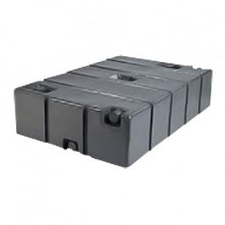
Conservación y eliminación
Las aguas residuales (incluidas las procedentes del lavado de manos, lavado de vajilla, preparación de alimentos, limpieza, etc.) de la STFU/establecimientos alimentarios móviles deben recogerse adecuadamente (por ejemplo, en contenedores/depósitos) y eliminarse en una zona de servicio de residuos autorizada (por ejemplo, vertedero de vehículos recreativos, fregadero para mopas de un economato, etc.) o mediante un vehículo de transporte de aguas residuales de forma que no suponga un peligro o una molestia para la salud pública. Los lugares de eliminación deben planificarse y aprobarse previamente si no están previstos en los lugares del evento.
Depósito de aguas residuales acoplable a la unidad
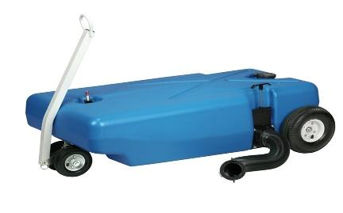
Un tanque de retención de aguas residuales en la STFU/establecimiento alimentario móvil deberá:
- Tener una capacidad de un 15% mayor que la del depósito de suministro de agua.
- Tener pendiente hacia un desagüe de una pulgada de diámetro o más y equipado con una válvula de cierre.
- Si se utiliza un depósito de aguas residuales, deberá indicarse su ubicación en los planos de distribución de la unidad.
Tener un depósito de aguas residuales portátil

Prevención de reflujo: líneas de drenaje de equipos
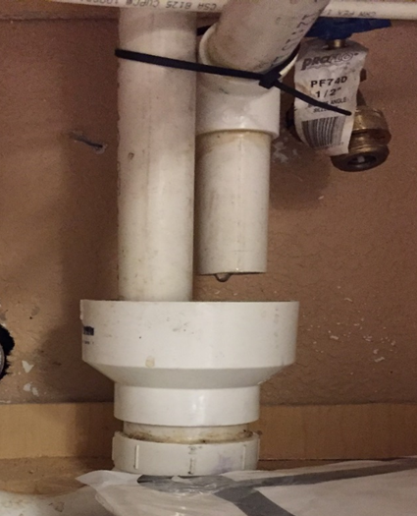
Dentro de la STFU/establecimiento alimentario móvil, para los equipos que tienen una línea de drenaje, no puede existir una conexión directa entre el sistema de alcantarillado (tanque de retención de aguas residuales o contenedor de recolección) y el drenaje que se origina en el equipo en el que se colocan alimentos, equipos portátiles o utensilios. La tubería de desagüe de los depósitos de almacenamiento de hielo y de las máquinas de hielo no se conectará directamente con otra tubería de desagüe y se drenará a través de un espacio de aire al sistema de eliminación de aguas residuales (depósito de aguas residuales o contenedor de recogida).
Espacio de aire: línea de desagüe por encima del borde de inundación del recipiente de residuos
Rotura de aire: línea de desagüe por debajo del borde de inundación del recipiente de residuos
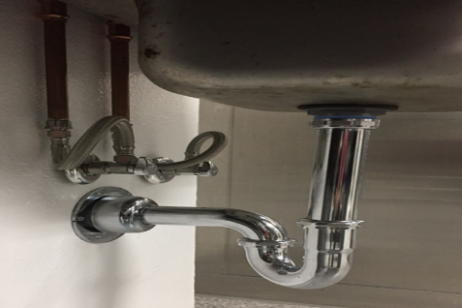

Inundar el borde del contenedor de basura

Baños
Deberá haber al menos un baño para los empleados. Si no se proporciona un baño a bordo, entonces los eventos/lugares en los que opere la STFU/establecimiento alimentario móvil deberán disponer de baños. Deberá haber una estación de lavado de manos en el baño o junto a este.
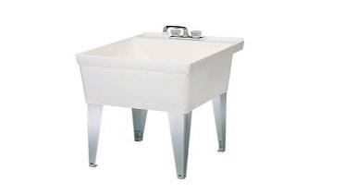
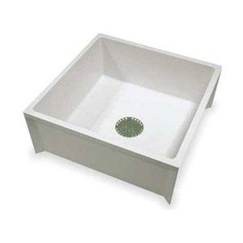
Conexión directa-no permitida en equipos en los que se coloquen alimentos, equipos portátiles o utensilios.

Conexión indirecta (espacio de aire o rotura de aire): permitida en equipos en los que se colocan alimentos, equipos portátiles o utensilios. La tubería de desagüe de los depósitos/máquinas de hielo debe pasar por un espacio de aire.

Fregadero de servicio
  - Si es aplicable al funcionamiento de la STFU/establecimiento alimentario móvil, se dispondrá de un fregadero de servicio o instalación de limpieza con bordillo equipada con un desagüe en el suelo para la limpieza de fregonas o utensilios similares de limpieza húmeda de suelos y la eliminación del agua de fregado y residuos líquidos similares. Si se utiliza un fregadero de servicio, su ubicación debe indicarse en los planos de distribución de la unidad. Si no se propone un fregadero de servicio, el operador deberá indicar cómo se realizará la limpieza del suelo y dónde se eliminarán las aguas residuales líquidas.
Ayuda para la hoja de trabajo de la STFU y los establecimientos alimentarios móviles
Pregunta nº 5 de la  Hoja de trabajo |  | Código Alimentario  & Ley Alimentaria | Guía
Punto A | Eliminación de residuos líquidos | FC 5-401.11, 5-402.14 | - En la hoja de trabajo, describa cómo se recogerán los residuos líquidos y dónde se eliminarán. Indique el tamaño de los depósitos/contenedores de residuos.
Punto B | Prevención del reflujo | FC 5-402.11  FL 6125 | - En la hoja de trabajo:  - Enumere los equipos que disponen de desagüe, en los que se colocan alimentos, equipos portátiles o utensilios.  - Describa cómo se protegerán los conductos de desagüe de este equipo enumerado (por ejemplo, con espacio de aire, rotura de aire) contra el reflujo del sistema de retención de aguas residuales.
Punto C | Baños | FC 5-203.12, 5-204.11 | - En la hoja de trabajo describa cómo tendrán acceso los empleados a los baños y a las estaciones de lavado de manos adyacentes mientras la unidad esté en funcionamiento.
Punto D | Fregadero de servicio | FC 5-203.13 | - En la hoja de trabajo, describa cómo se limpiarán los suelos y dónde se eliminarán las aguas residuales de la limpieza de suelos húmedos, si procede para el funcionamiento de la unidad.
*FC = Código alimentario modificado de Michigan. *FL = Ley alimentaria
Para consultar el código alimentario, la ley alimentaria y otras hojas informativas, visite: http://www.michigan.gov/mdard/0,4610,7-125-50772_45851_61711---,00.html o llame al 800-292-3939 para solicitar ejemplares sueltos gratuitos.

PARTE 6
Riesgos medioambientales
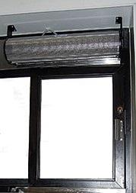
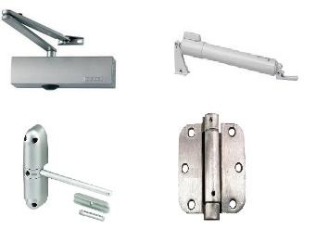
Control de plagas y medio ambiente
Deberán tomarse medidas adecuadas para controlar las plagas (por ejemplo, insectos, roedores, etc.) y los elementos ambientales (por ejemplo, hojas, polvo arrastrado por el viento ) para evitar que infesten/contaminen la STFU/establecimiento alimentario móvil durante su funcionamiento y almacenamiento. Los métodos para proteger la unidad y los alimentos y las superficies en contacto con los alimentos de las plagas y los elementos ambientales incluyen, entre otros:
Diversos autocerramientos para puertas
Cortina de aire sobre ventana pasante
- Instalar cortinas de aire en las aberturas exteriores de la unidad (por ejemplo, puertas, ventanas);
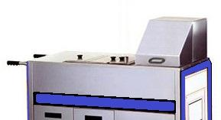
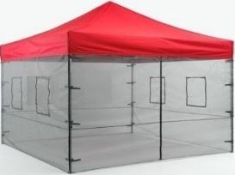
- Proporcionar puertas de cierre automático sólidas o blindadas (malla n.º 16 o más fina);
- Proporcionar ventanas sólidas o con mosquitera (malla n.º 16 o más fina). Se recomienda que las ventanas sean de cierre automático;
- Conservar los alimentos en paquetes o en recipientes tapados (con tapa); o
Recipientes cubiertos para alimentos
Enrasar la zona
- Otros medios eficaces propuestos

Los métodos de control eficaces variarán en función de las operaciones y el diseño del establecimiento alimentario móvil o STFU propuesto. Verifique con su autoridad reguladora qué métodos de control serían aceptables.

Ayuda para la hoja de trabajo de la STFU y los establecimientos alimentarios móviles
Pregunta nº 6 de la  Hoja de trabajo |  | Código Alimentario  & Ley Alimentaria | Guía
Punto A | Controles de plagas y elementos medioambientales | FC 6-202.15, 6-202.16, 6-501.111 | - En la hoja de trabajo, describa:  - Cómo se mantendrán fuera de la unidad las plagas voladoras y rastreras, así como los elementos ambientales.  - Describa cómo se protegerá el equipo y/o los alimentos que estén al aire libre.
*FC = Código alimentario modificado de Michigan. *FL = Ley alimentaria
Para consultar el código alimentario, la ley alimentaria y otras hojas informativas, visite: http://www.michigan.gov/mdard/0,4610,7-125-50772_45851_61711---,00.html o llame al 800-292-3939 para solicitar ejemplares sueltos gratuitos.

PARTE 7
Suelos/Muros/Techos

Suelos
Si es aplicable a la STFU/establecimiento alimentario móvil, los suelos interiores deben estar construidos con un material que sea duradero, liso, no absorbente y fácil de limpiar. El material aceptable para el suelo incluye, entre otros, a:
- Baldosas de vinilo de calidad comercial
- Láminas de vinilo de calidad comercial
- Baldosas de cantera
- Acero inoxidable
- Epoxi sin juntas
- Alfombrilla para monedas/suelo de goma

Si la STFU/establecimiento alimentario móvil no tendrá un piso instalado, entonces la unidad debe colocarse sobre una superficie aceptable mientras funciona para evitar la contaminación de los alimentos y el equipo por suciedad y barro. Las superficies aceptables son, entre otras:
- Hormigón
- Asfalto
- Alfombrillas limpiables
- Entramado de madera

Paredes
Si es aplicable a la STFU/establecimiento alimentario móvil, las paredes interiores instaladas deben estar construidas de un material que sea duradero, liso, no absorbente y fácil de limpiar. El material de pared aceptable incluye, entre otros, a:
- Acero inoxidable
- Paneles reforzados con fibra de vidrio (FRP)
- Tablero de yeso sellado
- Baldosas de cerámica

Si la STFU/establecimiento alimentario móvil no va a tener paredes instaladas, se deberá proporcionar una protección adecuada para proteger los alimentos y el equipo de las inclemencias del tiempo, el polvo, las plagas y otros contaminantes ambientales. Las medidas de protección aceptables incluyen, entre otras:
- Tamizado (malla n.º 16 o más fina)
- Lonas, telas, láminas de plástico
- Equipos alimentarios con tapa que ofrecen protección

Techo
Si es aplicable a la STFU/establecimiento alimentario móvil, los techos interiores instalados deben estar construidos de un material que sea duradero, liso, no absorbente y fácil de limpiar. El material de techo aceptable incluye, entre otros:
- Acero inoxidable
- Paneles reforzados con fibra de vidrio (FRP)
- Tablero de yeso sellado
- Plafón caído

Si la STFU/establecimiento alimentario móvil no va a tener un techo instalado, entonces se debe proporcionar una protección aérea para proteger los alimentos y el equipo de la intemperie, el polvo, las plagas y otros contaminantes ambientales. Las medidas de protección aceptables incluyen, entre otras:
- Paraguas/cubiertas superiores
- Lonas, telas, láminas de plástico
- Equipos alimentarios con tapa que ofrecen protección

Exterior
Los exteriores de las STFU/establecimientos alimentarios móviles deben estar construidos con materiales resistentes a la intemperie.
Exterior metálico resistente a la intemperie
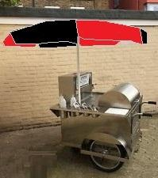
Paraguas de tela
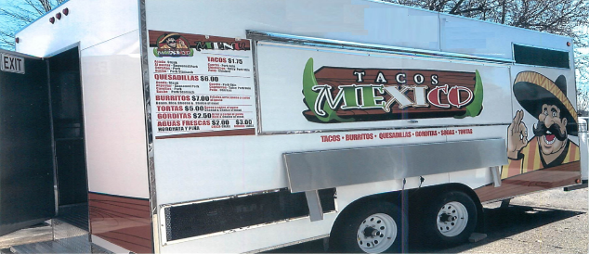

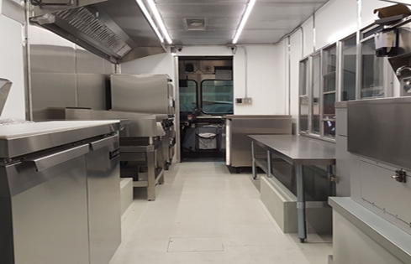
Suelo metálico pintado
Situado sobre asfalto
Exterior de acero inoxidable resistente a la intemperie
Ventanas de paso macizas/enrejadas
FRP y paredes de acero inoxidable
Techo de acero inoxidable
Recipientes con tapa de acero inoxidable para proteger los alimentos y las superficies en contacto con ellos
Ayuda para la hoja de trabajo de la STFU y los establecimientos alimentarios móviles
Pregunta nº 7 de la  Hoja de trabajo |  | Código Alimentario  & Ley Alimentaria | Guía
Punto A | Suelo | FC 6-101.11, 6-201.11, 6-201.13, 6-201.15 | - En la hoja de trabajo describa:  - Tipo de suelo interior que se va a instalar.  - Si no es aplicable el suelo instalado, indique sobre qué tipo de superficie se colocará la STFU/establecimiento alimentario móvil cuando esté en funcionamiento.
Punto B | Paredes | FC 6-101.11, 6-201.11, 6-201.16, 6-201.17 | - En la hoja de trabajo describa:  - Tipo de paredes interiores que se van a instalar.  - Si no se instalan paredes, describa cómo se protegerá el equipo alimentario y los alimentos del entorno circundante.
Punto C | Techo | FC 6-101.11, 6-201.11, 6-201.16, 6-201.17 | - En la hoja de trabajo describa:  - Tipo de techo interior que se va a instalar.  - Si no se instala techo, describa cómo se proporcionará protección aérea.
Punto  D | Exterior | FC 6-102.11 | - Describa en la hoja de trabajo el material de construcción exterior de la unidad.
*FC = Código alimentario modificado de Michigan. *FL = Ley alimentaria
Para consultar el código alimentario, la ley alimentaria y otras hojas informativas, visite: http://www.michigan.gov/mdard/0,4610,7-125-50772_45851_61711---,00.html o llame al 800-292-3939 para solicitar ejemplares sueltos gratuitos.

PARTE 8
Especificaciones del equipo

Equipamiento alimentario




Los equipos alimentarios deben estar fabricados con materiales adecuados que puedan resistir lavados repetidos y estar diseñados para permitir una limpieza fácil. Se considera que los equipos alimentarios certificados o clasificados conforme a las normas NSF/ANSI de saneamiento por un certificador acreditado por ANSI (por ejemplo, NSF, UL, ETL, CSA, etc.) cumplen los requisitos de construcción y diseño del Código Alimentario modificado de Michigan. En el caso de artículos hechos a medida (como encimeras o parrillas), indique en los planos presentados el tipo de material con el que se construirán. Las superficies de los equipos en contacto con los alimentos estarán fabricadas con materiales que sean:
- Seguros;
- Duraderos, resistentes a la corrosión y no absorbentes;
- Con suficiente peso y grosor para resistir repetidos lavados de vajilla;
- Acabados para tener una superficie lisa y fácil; y
- Resistentes a las picaduras, desconchados, agrietamientos, arañazos, estrías, deformaciones y descomposición.

El diseño de las superficies multiuso en contacto con alimentos deberá ser:
- Suave;
- Sin roturas, costuras abiertas, grietas, astillas, inclusiones, picaduras ni imperfecciones similares;
- Sin ángulos internos agudos, esquinas ni grietas;
- Acabado con soldaduras y juntas lisas; y
- Accesibles para su limpieza e inspección.
Los equipos alimentarios deben instalarse de forma que se facilite la limpieza a su alrededor. Esto puede lograrse:
- Proporcionando espacio suficiente debajo, encima y a los lados de los equipos montados en el suelo o en el mostrador:
  - En el caso de equipos montados sobre mostrador, deje al menos 10 cm entre la parte inferior del equipo y el mostrador sobre el que se coloca;
  - Para equipos montados en el suelo, deje al menos 15 cm entre la parte inferior del equipo y el suelo sobre el que está colocado;
  - Proporcionando espacio suficiente detrás, a los lados y por encima del equipo para alcanzar y limpiar los lados, la parte trasera y la parte superior del equipo;
- Instalando un equipo sobre ruedas para desplazarlo para su limpieza; o
- Sellando equipos montados en mostradores y en el suelo a suelos, paredes o equipos adyacentes para evitar que se acumulen residuos debajo, detrás o en los laterales de los equipos.
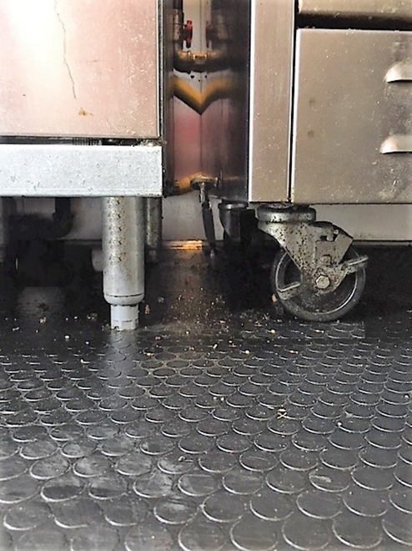
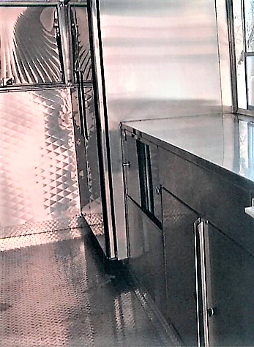
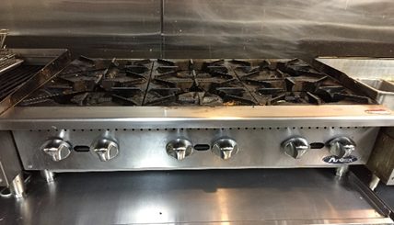
Equipo de encimera elevado sobre patas de 4 pulgadas para dejar espacio para limpiar por debajo.
Equipo montado en el suelo elevado sobre patas de 15 cm o sobre ruedas para desplazarlo para su limpieza.
Equipos sellados entre sí, al suelo y a la pared trasera para evitar que se acumulen residuos debajo, detrás y entre los equipos.
Deberá disponer de un equipo alimentario con capacidad suficiente para el menú y los métodos de preparación de alimentos previstos. Cuanto más complejos sean el menú y/o los métodos de preparación de los alimentos, mayores serán las necesidades de equipamiento. Los elementos que deben tenerse en cuenta para determinar las necesidades/capacidad de equipamiento son, entre otros, los siguientes
- Espacio de conservación en frío para conservar la temperatura y/o enfriar los alimentos TCS;
- Equipo de cocción/recalentamiento suficiente para que los alimentos TCS alcancen las temperaturas de cocción/recalentamiento adecuadas;
- Espacio de conservación en caliente para mantener la temperatura una vez cocinados o recalentados los alimentos;
- Suficientes superficies para cortar/ensamblar alimentos (por ejemplo, tablas de cortar, mesas de preparación);
- Espacio suficiente para evitar la contaminación cruzada entre los alimentos crudos de origen animal y los alimentos listos para el consumo mientras se almacenan en frío o se preparan/ensamblan; y
- Un lavavajilla de tamaño suficiente, si es aplicable a la STFU/establecimiento alimentario móvil, junto con espacio suficiente para el almacenamiento temporal de la vajilla sucia y el secado al aire de la vajilla limpia.

La ubicación de todos los equipos alimentarios y lavavajillas debe indicarse en los planos de distribución.

Capacidad de agua caliente
El agua caliente a temperatura y capacidad suficientes es necesaria para diversos procedimientos/procesos. Las estaciones de lavado de manos requieren una temperatura mínima del agua de 100°F, mientras que el agua utilizada en el paso de limpieza de los utensilios y las superficies del equipo que entran en contacto con los alimentos, por lo general necesita tener al menos 110°F. Se debe proporcionar agua caliente a la STFU/establecimiento alimentario móvil durante todo el tiempo de funcionamiento. Los métodos para suministrar agua caliente incluyen, entre otros:
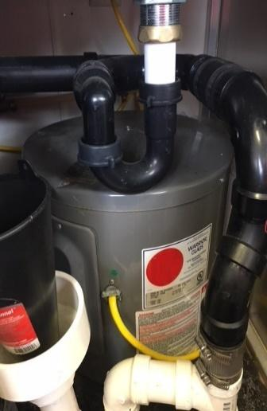
- Instalación de calentador de agua de depósito;
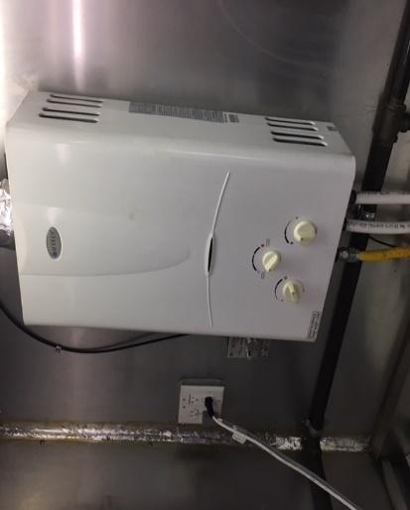
  - El tanque debe ser de tamaño suficiente para llenar los lavabos de 3 compartimentos utilizados para el lavado de utensilios, si es aplicable a la STFU/establecimiento alimentario móvil, y aun así proporcionar agua caliente constante para el lavado de manos.
- Instalación de calentador de agua sin tanque;
  - Asegúrese de que el calentador de agua sin tanque está clasificado para suministrar agua potable y se instala de acuerdo con las instrucciones del fabricante.
- Proporcionar equipos que puedan calentar el agua que luego se transfiere a recipientes/equipos que utilizan agua caliente (por ejemplo, estación de lavado de manos de 3 compartimentos, estación temporal de lavado de manos).
Calentador de agua sin tanque
Calentador de agua de depósito
  - Este método se utiliza normalmente para los establecimientos alimentarios móviles que se instalan en tiendas de campaña.

Cuando se instale un dispositivo generador de agua caliente, deberá indicarse su ubicación en los planos de distribución de la STFU/establecimiento alimentario móvil.

Fregaderos(lavavajillas)
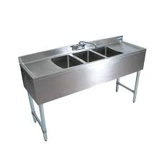
Los fregaderos (lavavajillas) se utilizan para la limpieza y desinfección de vajilla y equipos, véase la Parte 3 de este manual. Si los utensilios y el equipo están destinados a ser lavados dentro de la STFU/establecimiento alimentario móvil, entonces los fregaderos(lavavajillas) deben ser provistos en la STFU/establecimiento alimentario móvil. Los fregaderos de vajilla (lavavajilla) pueden no ser necesarios para un establecimiento alimentario móvil si el economato al que el establecimiento alimentario móvil regresa cada 24 horas está equipado con fregaderos de vajilla. Los fregaderos(lavavajilla) deberán:
- Estar fabricados con material resistente a la corrosión, no absorbente y liso;
- Ser duraderos para conservar sus cualidades características en condiciones normales de uso;
- Estar diseñados para estar libre de salientes innecesarios, proyecciones y grietas, y diseñado y construido para permitir una fácil limpieza y facilitar el mantenimiento.
- Ser de tamaño adecuado para acomodar la pieza más grande de equipo o el utensilio más grande que se limpiará y desinfectará en los fregaderos(lavavajillas).

Los fregaderos portátiles que sustituyen a los fregaderos (lavavajilla) pueden utilizarse en determinadas circunstancias, como en el caso de las STFU/establecimientos alimentarios móviles en tiendas de campaña. La ubicación de los fregaderos(lavavajillas), si procede, deberá indicarse en los planos de distribución de la STFU/establecimiento alimentario móvil.

Recuerde que debe disponer de espacio suficiente para guardar tanto los utensilios sucios antes de limpiarlos como para secarlos al aire correctamente después de higienizarlos.

Ayuda para la hoja de trabajo de la STFU y los establecimientos alimentarios móviles
Pregunta nº 8 de la  Hoja de trabajo |  | Código Alimentario  & Ley Alimentaria | Guía
Punto A | Equipamiento alimentario | FC 4-101.11, 4-101.19, 4-201.11, 4-202.11, 4-202.16, 4-301.11, 4-402.11, 4-402.12, | - En la hoja de trabajo:  - Enumere todos los equipos alimentarios (por ejemplo, conservación en frío, conservación en caliente, cocción, etc.) junto con la marca y el modelo del equipo. Se recomienda incluir las hojas de especificaciones de los equipos como parte de la presentación de la revisión del plano.  - Indique si el equipo se montará en el suelo o en la encimera.
Punto B | Capacidad de agua caliente | FC 5-103.11 | - En la hoja de trabajo describa:  - Cómo se suministrará agua caliente a la STFU/establecimiento alimentario móvil.  - Si se va a utilizar un calentador de agua con o sin depósito, indique la marca, el modelo y el tamaño de la unidad. Facilite las especificaciones del fabricante si están disponibles.
Punto C | Fregaderos(lavavajillas) | FC 4-301.12, 4-301.13 | - En la hoja de trabajo:  - Indique el tamaño de cada compartimento del fregadero o cubeta que se vaya a utilizar para lavar la vajilla. Se recomienda facilitarlas especificaciones del fabricante.  - Enumere las medidas de la pieza más grande del equipo o de la vajilla más grande que se colocará en los compartimentos del fregadero para lavar la vajilla. Los compartimentos de los fregaderos deben ser lo suficientemente grandes para alojar este equipo/utensilio.  - Describa dónde se almacenarán los utensilios/equipos sucios antes de lavarlos y dónde se secarán al aire los utensilios/equipos limpios y desinfectados.
*FC = Código alimentario modificado de Michigan. *FL = Ley alimentaria
Para consultar el código alimentario, la ley alimentaria y otras hojas informativas, visite: http://www.michigan.gov/mdard/0,4610,7-125-50772_45851_61711---,00.html o llame al 800-292-3939 para solicitar ejemplares sueltos gratuitos.

PARTE 9
Electricidad

Si su STFU/establecimiento alimentario móvil va a utilizar equipos (por ejemplo, calentador de agua, refrigeración, campana de ventilación, bombas, etc.) que dependen de la electricidad, deberá disponer de una fuente de alimentación eléctrica de capacidad suficiente. La electricidad puede ser suministrada por un generador que forme parte de su STFU/establecimiento alimentario móvil o una conexión eléctrica proporcionada por otra entidad en el lugar del servicio alimentario. Si la STFU/establecimiento alimentario móvil va a depender únicamente de la conexión eléctrica proporcionada por otra entidad para hacer funcionar el equipo eléctrico, entonces la STFU / establecimiento alimentario móvil puede limitarse únicamente a sitios de servicio de alimentos en los que haya conexión eléctrica disponible.
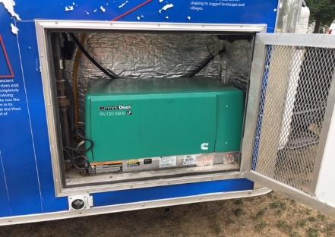
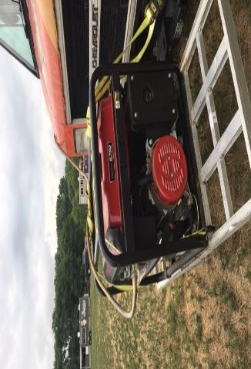
En el caso de los generadores, es importante que la potencia (vatios) suministrada por el generador sea de capacidad suficiente para satisfacer la demanda simultánea de potencia (vatios) de todos los equipos eléctricos de la STFU/establecimiento alimentario móvil. Un método para determinar si el tamaño de un generador será suficiente para la STFU/establecimiento alimentario móvil es sumar la potencia en vatios de todos los equipos que utilizan electricidad y compararla con la potencia (en vatios) proporcionada por el generador. La demanda de potencia (vatios) de los equipos suele encontrarse en las hojas de especificaciones de los equipos o en el manual de usuario. Tenga en cuenta que algunos equipos (por ejemplo, los refrigeradores) tienen una demanda de vatios de funcionamiento (continuo) y una demanda de vatios de arranque (pico). Al calcular la potencia total, hay que tener en cuenta la demanda de potencia inicial (pico). El generador también debe ubicarse/instalarse de modo que esté separado de las zonas de preparación y almacenamiento de alimentos y sea accesible para su limpieza y mantenimiento. Se recomienda trabajar con un electricista autorizado para determinar la demanda eléctrica de la STFU/establecimiento alimentario móvil y para determinar el generador del tamaño adecuado.
Generador instalado fuera de la unidad
Generador instalado en el compartimento exterior de la unidad

Si se utiliza una conexión eléctrica proporcionada por otra entidad en un sitio de servicio de alimentos, es importante que la energía eléctrica suministrada sea de suficiente capacidad para satisfacer las demandas de la STFU/establecimiento alimentario móvil y se suministre constantemente. Esto es especialmente importante si el equipo (por ejemplo, de refrigeración) va a funcionar durante la noche en el servicio de comidas.

Ayuda para la hoja de trabajo de la STFU y los establecimientos alimentarios móviles
Pregunta nº 9 de la  Hoja de trabajo |  | Código Alimentario  & Ley Alimentaria | Guía
Puntos A | Electricidad | FC 4-301.11 | - En la hoja de trabajo:  - Indique si se necesitará electricidad para el funcionamiento de la STFU/establecimiento alimentario móvil.  - Si se necesita electricidad:  - Indique la fuente de energía eléctrica (por ejemplo, generador y/o conexión eléctrica proporcionada por otra entidad).  - Si utiliza una conexión eléctrica, describa cómo se asegurará de que la electricidad permanezca conectada durante la noche, si procede.
*FC = Código alimentario modificado de Michigan. *FL = Ley alimentaria
Para consultar el código alimentario, la ley alimentaria y otras hojas informativas, visite: http://www.michigan.gov/mdard/0,4610,7-125-50772_45851_61711---,00.html o llame al 800-292-3939 para solicitar ejemplares sueltos gratuitos.

PARTE 10
Ventilación mecánica

La ventilación mecánica para la eliminación de efluentes (calor, vapor, condensación, vapores, olores desagradables, humo, vapores) de los equipos puede ser necesaria para una STFU / establecimiento alimentario móvil. La necesidad de ventilación mecánica depende del diseño, el equipamiento, el menú y las operaciones de la STFU/establecimiento alimentario móvil. A continuación, se presenta un árbol de decisión orientativo para ayudar a determinar si se necesita ventilación mecánica para la STFU/establecimiento alimentario móvil.
¿Existen equipos (por ejemplo, de cocción, recalentamiento, mantenimiento en caliente, etc.) que generen efluentes (por ejemplo, calor, vapor, condensación, vapores, olores desagradables, grasa, humo o vapores)?

Puede no ser necesaria la ventilación mecánica
NO

SÍ

¿Se encuentra este equipo dentro de una STFU/establecimiento alimentario móvil cerrado que podría atrapar el efluente dentro de la unidad?
NO

SÍ
Puede ser necesaria la ventilación mecánica

Tendrá que trabajar con su autoridad reguladora para decidir si es necesaria la ventilación mecánica. En caso necesario, la campana de ventilación mecánica debe indicarse en los planos de distribución de la unidad.
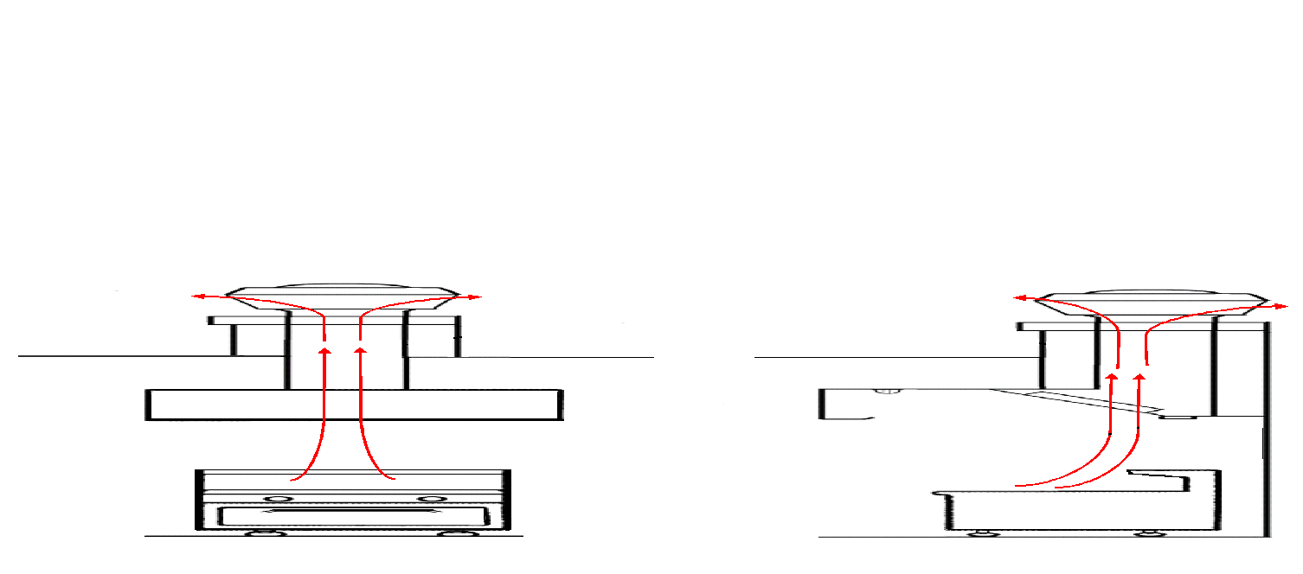
Salida de efluentes
Diagrama básico del tipo I
Campana de ventilación
Vista lateral
Equipo productor de efluentes situado completamente debajo de la campana
Canal de recogida de grasa que la drena a un recipiente colector extraíble
El filtro de grasa deflector recoge la grasa y la drena al canal
Salida de efluentes

Campana que captura los efluentes
Conducto de escape
El extractor extrae el efluente de la unidad
Vista frontal
Techo
Construcción y diseño
Una campana de ventilación debe estar construida con materiales resistentes a la corrosión, no absorbentes, duraderos y lisos. El acero inoxidable es un material de construcción típico. La campana de ventilación debe estar libre de salientes, rebordes y grietas innecesarios, y su diseño y construcción deben permitir una limpieza fácil y facilitar el mantenimiento. También debe estar diseñado para evitar que la grasa o la condensación se escurran o goteen sobre los alimentos, el equipo, los utensilios, la ropa de cama y los artículos de un solo uso. Si se ventila al exterior, la ventilación no puede crear un peligro para la salud pública, molestias o vertidos ilegales.

Capacidad
El sistema de campana de ventilación debe tener capacidad suficiente para captar y evacuar los efluentes de la STFU/establecimiento alimentario móvil. A medida que el efluente se genera y asciende, debe ser capturado por la campana y eliminado por la aspiración del extractor. Es posible que un sistema de campanas de ventilación no capture eficazmente los efluentes si el tamaño de la campana es inadecuado, si la campana no está instalada a la altura adecuada del equipo, si el equipo no está colocado adecuadamente debajo de la campana o si el tamaño del extractor es insuficiente. Esto puede provocar la acumulación de grasa y condensación, causando condiciones insalubres y, posiblemente, el deterioro de paredes y techos. Esta acumulación de grasa y condensado también puede contaminar los alimentos y las superficies en contacto con ellos, así como presentar un posible peligro de incendio. Además, una captación inadecuada de los efluentes puede provocar dificultades respiratorias en el espacio de trabajo. La cantidad de aire que debe extraer el sistema de campana de ventilación se conoce como caudal de extracción y se expresa en pies cúbicos por minuto (CFM). La velocidad de extracción necesaria de su sistema de campana de ventilación depende de varios factores, como el tipo de equipo de cocina que se utilice y los tipos de alimentos con los que trabaje. Por ejemplo, los equipos de cocina de llama abierta producen más efluentes que una plancha, mientras que la cocción de alimentos grasos produce más grasa/efluentes que la cocción de alimentos no grasos. Otro elemento que puede afectar a la velocidad de extracción es si la campana de ventilación está catalogada o no, véase "Clasificación de las campanas".

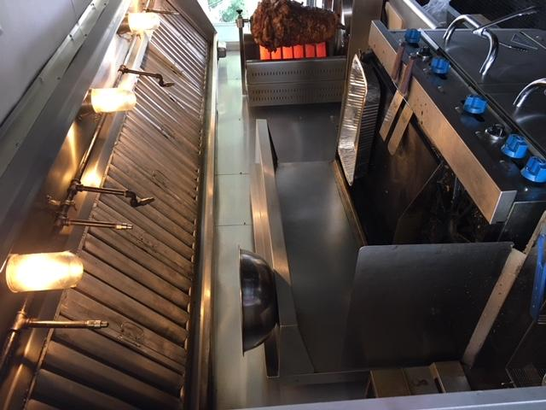
Dado que el aire (efluente) se expulsa por el sistema de la campana de ventilación, es necesario traer aire nuevo de igual volumen, conocido como aire de reposición, desde el exterior para equilibrar y que no se cree una presión negativa. La presión negativa puede provocar que el sistema de la campana de ventilación no funcione correctamente, así como que se extraiga aire de lugares no deseados de la STFU/establecimiento alimentario móvil, como las tuberías de desagüe que conducen al depósito de aguas residuales. La presión negativa también puede afectar a las luces piloto de los aparatos de cocina y los calentadores de agua, haciendo que se apaguen. Se puede proporcionar aire de reposición en una STFU/establecimiento alimentario móvil disponiendo de ventanas o puertas con mosquitera a través de las cuales se introducirá aire nuevo para sustituir el aire que se expulsa. Sin embargo, si la STFU/establecimiento alimentario móvil va a estar completamente sellado (sin ventanas y/o puertas con mosquitera) o va a funcionar durante épocas del año (por ejemplo, en invierno) en las que las ventanas y puertas con mosquitera están completamente selladas, puede que sea necesario instalar un sistema de aire de reposición como parte del sistema de la campana de ventilación. Para determinar si se suministra suficiente aire de reposición, se recomienda que un instalador de ventilación autorizado realice una prueba de equilibrio de aire.
Recipiente de recogida de grasa
Campana de tipo I sobre equipos de cocción productores de grasa

Clasificación de las campanas

Las campanas de ventilación de tipo I están destinadas a ser utilizadas sobre equipos productores de humos y/o grasas. Están diseñados para eliminar la condensación, el calor, el humo y los vapores cargados de grasa y aceite producidos al cocinar. Las campanas de tipo I tienen filtros antigrasa (tipo deflector) para capturar las partículas y la grasa que luego drenan en una canaleta que se vacía en una taza de recogida. Los filtros de grasa de malla no están permitidos debido a la falta de facilidad de limpieza y a la restricción del flujo de aire al obstruirse con grasa. Las campanas de tipo I pueden estar catalogadas o no. Las campanas de ventilación homologadas se han fabricado de acuerdo con un estándar establecido y se han sometido a pruebas según la norma nº 710 de Underwriters Laboratories (UL) para comprobar su rendimiento en la captación de humo y vapor a distintas temperaturas, su capacidad para soportar condiciones de incendio y la capacidad de supervivencia de los componentes eléctricos en la aplicación. Se recomienda que sólo se instalen campanas catalogadas dentro de una STFU/ establecimiento alimentario móvil.
Canal de grasa
Filtro de grasa tipo deflector

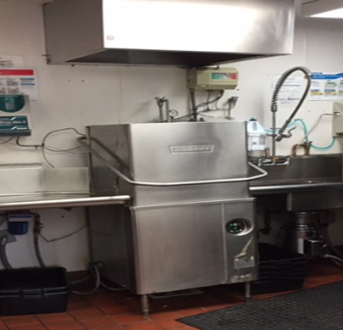
Las campanas de tipo II están pensadas para eliminar el calor, la humedad y los olores y se utilizan principalmente sobre equipos que no producen grasa. No contienen filtros de grasa y no están diseñados para la recogida y eliminación de humo y/o grasa. Las campanas de tipo II no deben instalarse sobre equipos que produzcan grasa/humo.

Para instalar correctamente los sistemas de campanas de ventilación se necesitan conocimientos y experiencia específicos. Es muy recomendable que el operador trabaje con un experto en ventilación con licencia. Los expertos en ventilación autorizados pueden dimensionar e instalar correctamente un sistema de campana de ventilación para garantizar que cumple los requisitos de construcción y diseño y que es del tipo correcto. También pueden garantizar que el sistema está dimensionado adecuadamente para evacuar los efluentes y que se suministra una cantidad apropiada de aire de reposición. Los expertos en ventilación autorizados pueden realizar una prueba de equilibrio del aire que puede facilitarse a la autoridad reguladora que lleve a cabo la revisión del plan. Tener un sistema de ventilación mal instalado puede retrasar la aprobación y el uso de su STFU / establecimiento alimentario móvil, así como crear problemas de seguridad.
Campana de tipo II sobre lavavajillas que produce calor/humedad

Es responsabilidad del operador de una STFU/establecimiento alimentario móvil verificar con cada jurisdicción local (por ejemplo, ciudad, municipio, etc.) en la que operará, para ver si existen requisitos locales relacionados con la ventilación mecánica y la extinción de incendios para una STFU/establecimiento alimentario móvil.

Ayuda para la hoja de trabajo de la STFU y los establecimientos alimentarios móviles
Pregunta nº 10 de la  Hoja de trabajo |  | Código Alimentario  & Ley Alimentaria | Guía
Punto A | Ventilación | FC 4-202.18, 4-204.11, 4-301.14, 6-202.15(D), 6-304.11, 6-501.14 | - En la hoja de trabajo:  - Indique si se proporcionará ventilación mecánica.  - En caso afirmativo, indique si la campana propuesta es de tipo I o de tipo II.  - Si procede, indique cómo se suministrará el aire de reposición:  - Instalación de una unidad de aire de reposición; o  - Aire aspirado por las aberturas protegidas de la STFU/establecimiento alimentario móvil.
Punto B | Equipamiento bajo la campana |  | - Si procede, indique en la hoja de trabajo qué equipos se situarán debajo de la campana de ventilación.
*FC = Código alimentario modificado de Michigan. *FL = Ley alimentaria
Para consultar el código alimentario, la ley alimentaria y otras hojas informativas, visite: http://www.michigan.gov/mdard/0,4610,7-125-50772_45851_61711---,00.html o llame al 800-292-3939 para solicitar ejemplares sueltos gratuitos.

PARTE 11
Circunstancias adicionales

Esta sección se utiliza para abordar circunstancias que son específicas de la STFU/establecimiento alimentario móvil y que no se tienen en cuenta en ninguna otra parte de los documentos de revisión del plano presentados. La autoridad reguladora puede ajustar los procedimientos descritos en la Hoja de Trabajo para cumplir con el Código Alimentario y la Ley Alimentaria. Estos ajustes pueden añadirse a la parte 11 de la hoja de trabajo.

PARTE 12
Diagrama

Se necesita un diagrama de distribución de la STFU/establecimiento alimentario móvil para mostrar la ubicación de todos sus equipos (por ejemplo, cocina, refrigeración, mesas, depósitos de suministro de agua, depósito de aguas residuales, calentadores de agua, lavamanos, etc.). Esto es necesario para determinar que se proponen equipos suficientes, espaciados adecuadamente y ubicados para permitir prácticas adecuadas de seguridad alimentaria. El esquema de trazado debe escalarse e indicarse la escala utilizada (por ejemplo, 1/4 de pulgada = 1 pie). En lugar o además de un diagrama de distribución, pueden facilitarse fotografías que muestren todas las partes interiores y exteriores de la STFU/establecimiento alimentario móvil (dependiendo de su autoridad reguladora). Las dimensiones de la unidad en las fotos deben ser proporcionadas junto con las dimensiones del equipo. 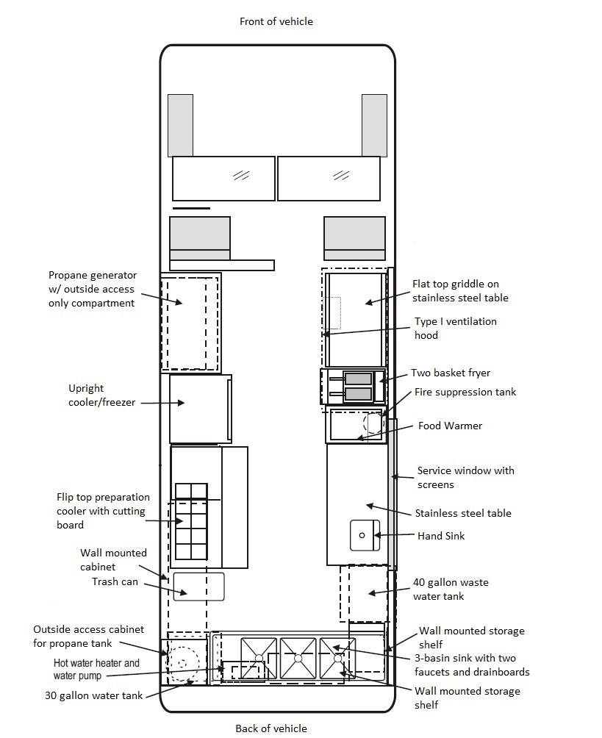
Diagrama de muestra

Ayuda para la hoja de trabajo de la STFU y los establecimientos alimentarios móviles
Pregunta nº 12 de la  Hoja de trabajo |  | Código Alimentario  & Ley Alimentaria | Guía
 | Diagrama | FC 8-201.12(C) | - En la hoja de trabajo adjunte:  - Un esquema a escala de la STFU/establecimiento alimentario móvil e indique la escala utilizada; o bien  - Adjunte fotografías del interior/exterior de la STFU/ establecimiento alimentario móvil y el equipo e incluya las dimensiones de la STFU/establecimiento alimentario móvil y equipo .  - En algunos casos, la autoridad reguladora puede necesitar tanto un diagrama de trazado como fotos para llevar a cabo una revisión eficaz del plan.
*FC = Código alimentario modificado de Michigan. *FL = Ley alimentaria
Para consultar el código alimentario, la ley alimentaria y otras hojas informativas, visite: http://www.michigan.gov/mdard/0,4610,7-125-50772_45851_61711---,00.html o llame al 800-292-3939 para solicitar ejemplares sueltos gratuitos.

Agradecimientos

Este documento fue creado utilizando la información del documento Guía recomendada para establecimientos alimentarios móviles " de la Conferencia para la Protección de los Alimentos (CFP) de 2014 y del documento "Manual de la Revisión del Plano de STFU" del Departamento de Salud Pública de Ottawa.

La "Guía recomendada para establecimientos alimentarios móviles" de la PPC 2014 puede consultarse en:
http://www.foodprotect.org/guides-documents/recommended-guidance-for-mobile-food-establishments/

Creación de la Unidad Alimentaria Transitoria Especial y del Establecimiento Alimentario Móvil del MDARD
Manual de revisión de planos completado en 2018 por:

Salud pública local:
- Departamento de Salud del condado de Allegan, Rebecca Long
- Departamento de Salud del Noroeste de Michigan, Brandon Morrill
- Departamento de Salud del Condado de Kalamazoo, Chris Kujawa
- Departamento de Salud del Condado de Livingston, Amy Aumock y Brad Zulewski
- Departamento de Salud del Condado de Macomb, Lucy Brown y G. Michelle Ingram
- Departamento de Salud del Condado de Oakland, Sara Burch y Josh Nelson
- Departamento de Salud del Condado de Washtenaw, Alan Hauck
- Departamento de Salud del Condado de Wayne, Terry Linna

Industria:
- Meijer, Scott Gilliam
- NSF Internacional, Derek DeLand
- Patty Matters STFU, Lauren D' Angelo

Departamento de Agricultura y Desarrollo Rural de Michigan:
- Amanda Garvin
- Shane Green
- Susan Trombley

